Оглавление

ВВЕДЕНИЕ 3

ГЛАВА 1 АНАЛИТИЧЕСКАЯ ЧАСТЬ 7

1.1. Анализ организации 7

1.1.1. Организационная структура 7

1.1.2. Анализ ИТ инфраструктуры 9

1.2. Исследование деятельности сотрудников учебной части 10

1.3. Инициация ИТ-проекта 13

1.3.1. Дерево-проекта, миссия и цель 13

1.3.2. Определение цели проекта по SMART 14

1.3.3. Анализ существующих информационных систем 15

1.3.4. Стейкхолдеры проекта 19

1.3.5. SWOT анализ 21

1.4. Устав проекта 21

1.5. Анализ программного и аппаратного обеспечения 23

1.6. Вывод по первой главе 28

ГЛАВА 2 РАЗРАБОТКА ПРОЕКТА 30

2.1 Разработка базы данных 30

2.1.1 Словарь данных 31

2.1.2 Схема данных 39

2.1.3 Миграция данных 40

2.2 Разработка приложения 43

2.2.1 Разработка парсинга 46

2.2.2 Разработка веб приложения 50

2.3 Внедрение приложения 65

2.4 Вывод по второй главе 68

3.1 Расчет экономической эффективности 69

3.2 Вывод по третьей главе 72

ЗАКЛЮЧЕНИЕ 73

СПИСОК ИСПОЛЬЗУЕМОЙ ЛИТЕРАТУРЫ 74

# **ВВЕДЕНИЕ**

Для достижения личностных, карьерных и продуктовых целей компании, а также для удовлетворения потребностей сотрудника и работодателя, руководителем разрабатывается индивидуальный план работ. Такой документ содержит и определяет цели, задачи и ключевые показатели эффективности сотрудника на определенный период. Обычно план разрабатывается сроком на квартал или на год. Для руководителя индивидуальный план сотрудника позволяет контролировать выполнение задач, достижение продуктовых целей, позволяет использовать его как инструмент для мотивации и развития сотрудника, а также формирования эффективной команды. Для сотрудника такой план определяет цели, позволяет управлять своей карьерной траекторией и профессиональным ростом, повышать личную эффективность.

В данной работе рассматривается тема разработки и управления с помощью информационной системы выполнения индивидуального плана работ работниками на базе колледжа предпринимательства №11. Основная деятельность Колледжа заключается в предоставлении образовательных услуг. Контингент работников предприятия состоит в основном преподавателей. Индивидуальный план представляется в виде учебной нагрузки сроком на один год или семестр. Документ разрабатывается методистом учебной части совместно с преподавателем, далее согласовывается и утверждает на заседании кафедры. В состав согласующих входит заведующий кафедрой, методист и заместитель директора по учебной работе.

На текущий момент на базе колледжа разработана система предоставления электронного расписания и индивидуальных планов работ с помощью мультимедийных средств, такие как веб-сайт и выводом его на Смарт-ТВ. Технологии, которые применяются в существующем решение Excel, PHP и HTML. Алгоритм программы простой PHP скрипт разделяет файл Excel по столбцам и формирует HTML таблицу с последующим сохранением в файл, который по завершению операции отправляется на веб-сервер и предоставляется по абсолютной ссылке. Текущее решение позволяет информировать преподавателей и обучающихся об их плане работа на день, неделю, месяц или семестр, а также об изменениях в случае их возникновения.

Проблема исследования заключается в отсутствии автоматизации процесса составлении, предоставления расписания, использовании устаревших технологий, отсутствии база данных. Данное решение не позволяет масштабировать приложение и внедрять новый функционал. При этом Государством были разработаны и внедрены автоматизированные системы управления расписанием и управление индивидуальными планами в средние образовательные организации, но модель внедрения до сих пор не была успешно применена для средних профессиональных и высших образовательных учреждений. На рынке существует множество различных информационных систем, такие как 1С, Экспресс-расписание, Русский Moodle, GS-ведомости, но такие системы требуют высокого уровня владением ИТ технологиями и информационной грамотности от оператора. Также в каждом образовательном учреждении есть своя специфика составления расписания. В работе будет рассмотрена организация ГАПОУ КП №11, в которой так же есть своя специфика составления расписания, он заключает в том, что каждая площадка имеет свой шаблон для составления расписания, которое составляет в Excel файле. При вводе изменений в расписание операторы допускают множественные ошибки в файле. Помимо прочего стоимость и поддержка таких решений является достаточно дорогой.

Цель работы заключается в изучении деятельность учебной части «Колледжа предпринимательства №11» и разработка системы для управления индивидуальными планами работ сотрудников с использованием автоматизированных средств, позволяющей эффективно управлять процессами планирования, отслеживания и анализа выполнения планов, способствую их улучшению.

Объект исследования направлен на анализ процессов управления индивидуальными планами работ и применения автоматизированных средств для их управления в учебном центре информационно-коммуникационных технологий ГАПОУ «Колледж предпринимательства №11».

Предмет исследования операции, связанные с составлением индивидуального плана работ.

Гипотеза заключается что разработанная информационно-аналитическая система позволит улучить контроль за выполнением индивидуальных планов работ, а также сократит время на их обработку и доставку до сотрудников.

Для разработки решения по поставленной цели были сформированные следующие задачи:

1. Проанализировать сведения о предприятии, организационную структуру и функции ее отделов и персонала;
2. Проанализировать текущие процессы планирования и управления индивидуальными планами работ;
3. Составить документацию к проекту;
4. Провести анализ существующих программных решений;
5. Сформулировать требования к проекту;
6. Выбрать аппаратно-технические средства реализации проекта;
7. Разработать базу данных используя современные технологии;
8. Разработать алгоритм парсинга файлов;
9. Разработать проект информационной системы;
10. Произвести расчет экономической эффективности от внедрения информационной системы.

Научная новизна заключается в разработке системы мониторинга и контроля с применением информационной системы для учебного отдела, которая поможет исключить систематические ошибки, орфографические, пунктуационные и грамматические ошибки.

Практическая значимость, позволит значительно повысить эффективность работы сотрудников ГАПОУ КП№11. Приложение позволит автоматизировать процесс управления задачами и контроля за выполнение плана работ преподавателей, что позволит снизить вероятность ошибок, улучшить мониторинг выполнения задач и повысить общую производительность. Так же приложение позволит улучшить взаимодействие между сотрудниками и обеспечит своевременную обратную связь внутри коллектива.

В работе используются методы научно-практических исследований:

* Agile;
* Системный анализ;
* Структурный анализ;
* Разработка программного обеспечения;
* ITIL и ITSM.

# **ГЛАВА 1 АНАЛИТИЧЕСКАЯ ЧАСТЬ**

## Анализ организации

## Организационная структура

Образовательная организация «Колледж предпринимательства №11» состоит из 5 отдельных площадок, находящихся в городе Москва. Основной деятельностью предприятия является организация обучения по подготовки разных специалистов, например: среднего звена и квалифицированных рабочих и служащих. У Колледжа также есть дополнительная внебюджетная деятельность, которая заключается в организации обучения по заочной форме, программам дополнительного профессионального образования и повышения квалификации. Образовательная организация так же реализует программы «Московское долголетие», «Кружок от чемпионов», «Субботы московского школьника» и другие.

Площадки колледжа размещают у себя 6 учебных центров со своими направлениями обучения:

* ЦИКТ – Центр информационно-коммуникационных технологий:
  + Сетевое и системное администрирование;
  + Компьютерные сети и комплексы;
  + Информационные системы и программирование.
* ЦПиРБ – Центр предпринимательства и развития бизнеса:
  + Туризм и гостеприимство;
  + Банковское дело;
  + Финансы.
* ЦМТиО – Центра медицинской техники и оптики:
  + Медицинская оптика;
  + Аддитивные технологии.
* ЦАТиГ – Центр алмазных технологий и геммологии:
  + Технология обработки алмазов;
  + Огранщик алмазов в бриллианты;
  + Ювелир.
* ЦТЭК – Центр торговли и экономических отношений:
  + Коммерция;
  + Товароведение и экспертиза качества потребительских товаров.
* ЦАВТ – Центр аудиовизуальных технологий:
  + Музыкальное звукооператорское мастерство;
  + Техника и искусство фотографии;
  + Театральная и аудиовизуальная техника;
  + Анимация и анимационное кино.

Штат сотрудников насчитывает 300 человек административного персонала, 500 сотрудников преподавательского состава и 2 700 обучающихся.

Для представления жизнедеятельности организации была разработана структура организации представленная на рисунке 1.

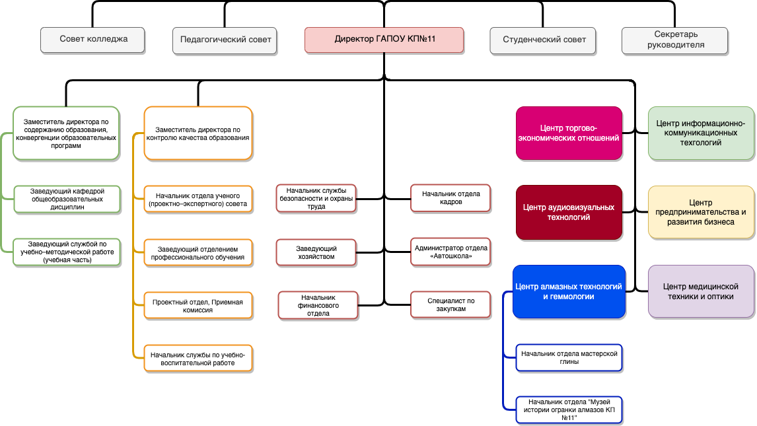

**Рисунок 1 – Структура учреждения**

Главным лицом в Колледже является Директор, которому подчиняются заместитель по конвергенции образовательных программ, заместитель директора по контролю качества образования, начальник службы безопасности и охраны труда, заведующий хозяйством, начальник финансового отдела, специалист по закупкам, администратор отдела автошколы, начальник отдела кадров, секретариат и руководители учебных центров. За разработку учебных планов, расписания и мониторинг и контроль образовательного процесса отвечает заведующий службой по учебно-методической работе (учебная часть). В его подчинении находятся сотрудники учебной части работающие и прикрепленные на учебных центрах.

## Анализ ИТ инфраструктуры

Также на базе колледжа функционирует отдел ИТ сопровождения, у которого нет отдельной ячейки в структуре, сотрудники закреплены за центром «Информационно коммуникационных технологий» и выполняют распоряжения, полученные от директора или руководителя центром. Если у сотрудника колледжа есть потребность в помощи, связанной с ИТ, они обращаются через систему заявок и инцидентов GLPI.

В Колледжа на базе ЦИКТ находится и обслуживается серверное ИТ-оборудование, на котором размещаются различные сервисы и приложения, такие как Active Directory, LMS Moodle, GLPI, промо сайт колледжа, GitLab, Thing Worx, студенческие базы данных MSSQL, MySQL и PostgreSQL и прочие приложения. Все сервисы реализованы с помощью на виртуализации от компании VMWare. Для доступности сервисов и приложений вне сети Колледжа используется внешний IP-адрес и доменное имя <http://kp11.ru/>. Так же для резервирования данных развернут сервер на базе QNAP. На рисунке 2 представлена сетевая архитектура Колледжа.

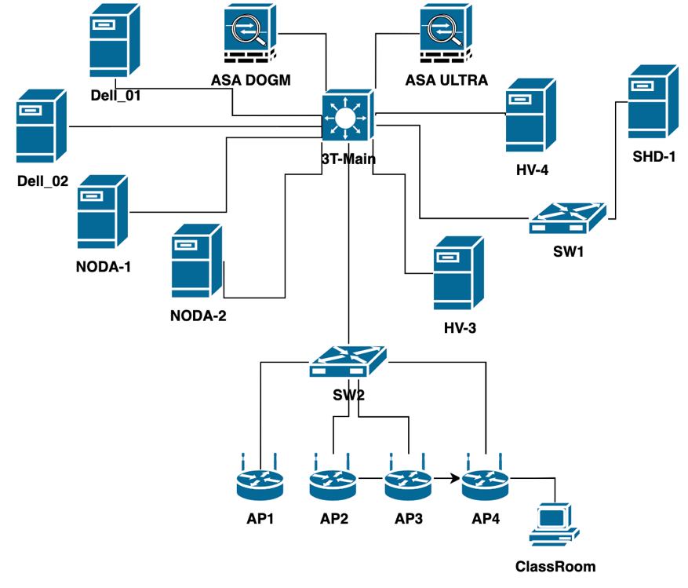

**Рисунок 2 – Сетевая архитектура Колледжа**

## Исследование деятельности сотрудников учебной части

Учебный отдел входит в административный персонал и занимается работой, связанной с организацией учебного процесса. Он выполняется следующие задачи:

* Составление расписания на учебных год, сессии, ИГА, демонстрационных экзаменов и прочих мероприятий;
* Подготовка, оформление и проверка бумажных журналов учебных групп;
* Подготовка и оформление документации по проведению олимпиад, чемпионатов и прочих мероприятий;
* Подготовка, оформление и выдача личных студенческих билетов;
* Подготовка, оформление и выдача личных зачетных книжек;
* Оформление справок, копий дипломов и приложений, сертификатов и грамот;
* Сопровождение государственных информационных систем, например таких как: СКУД «Проход и питание»;
* Подготовка приказов по переводу, зачислению и отчисления обучающихся;
* Контроль и аудит аудиторных занятий;
* Выполнение личных поручений Директора и руководителя площадки.

В своей работе учебный отдел использует такое программное обеспечение как:

* Офисный пакет;
* Веб-браузер;
* Средства архивации файлов;
* Операционная система Windows 10 или выше;
* Почтовый клиент;
* Программное обеспечение для чтения pdf файлов;
* Мессенджер WhatsApp или Telegram;
* Программа для проведения вебинаров и видео-встреч.

Для организации работы сотрудника учебного отдела необходимо оснастить рабочее место персональным компьютером, минимальные требований которого состоят из:

* Процессор не ниже Intel Core i5 3,2 Гц;
* Оперативная память размером 8Gb;
* Устройство для хранения информации: HDD 500Gb, SSD 128Gb;
* Дополнительные устройства для хранения информация;
* Клавиатура/Мышь;
* Монитор не менее 23 дюймов;
* Доступ в интернет не менее 50мб/с;
* МФУ.

В рамках решения задачи анализа деятельности учебной части необходимо описать процесс утверждения индивидуального плана работ, в котором участвуют сотрудники учебной части, преподаватель и директор. Составленный план представлен в таблице 1.

**Таблица 1**

**Процесс утверждения индивидуального плана работ**

|  |  |  |  |
| --- | --- | --- | --- |
| **Исполнитель**  **Действие** | **Сотрудник учебной части** | **Преподаватель** | **Директор** |
| 1. Формирование индивидуальной нагрузки на учебный год | Подготовка документа | Получение документа |  |
| 1. Разработка рабочей программы, УМК и прочих материалов |  | Подготовка документации |  |
| 1. Согласование документации и проверка правильности оформления | Проверка документов |  |  |
| 1. Подписание и утверждение документа |  |  | Договор на предоставление учебной нагрузки |
| 1. Получении копии подписанного документа |  | Подписанный договор |  |

* 1. Инициация ИТ-проекта
     1. Дерево-проекта, миссия и цель

Как и любое мероприятие проекта начинается с этапа инициации на котором происходит подготовка документации и описывается проект в целом. На данном этапе необходимо понять на чем сделать фокус и декомпозировать процесс.

Цель проекта заключается в решении потребности образовательного учреждения в улучшении качества составления индивидуального плана работ для сотрудников, автоматизации этого процесса и снижении вероятности появления ошибок.

Миссия проекта создать удобное в использование приложения для управления индивидуальными планами работ сотрудников.

На рисунке 3 отображено дерево целей проекта, на котором описаны все ожидаемые цели и измеримые подцели.

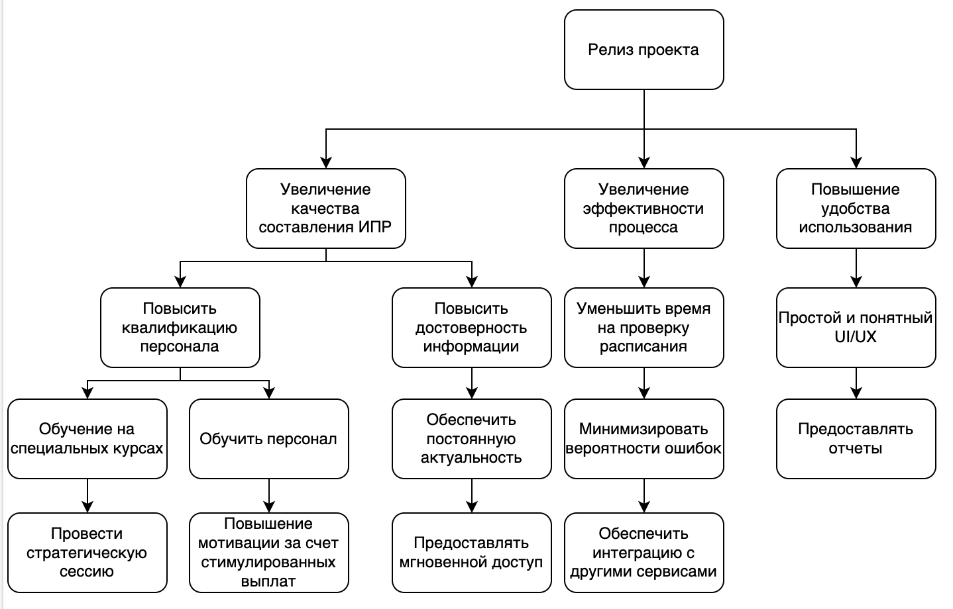

**Рисунок 3 – Дерево целей**

* + 1. Определение цели проекта по SMART

Для того что бы поставленная цель была понятна каждому участнику проекта, необходимо использовать методику, которую используют в управлении проектами - то есть SMART.

SMART подразумевает разбитие цели на 5 критерии, которые заключены в самом названии методике, где буква:

* S конкретность, прежде всего должна проверять точность формулировки, не должна допускать расплывчивости;
* M описание KPI ожидаемого результата;
* A описание достижимости, описывает объективный показатель для достижения результата;
* R описание значимой цели соответствующей стратегии компании;
* T описание временных рамок.

При правильном использовании методики абстрактная цель станет более понятной, ответит на вопросы что нужно делать и какой ожидается результат. Результат применения методики отображен в таблице 2.

**Таблица 2**

**Цель проекта по методике SMART**

|  |  |  |
| --- | --- | --- |
| **№**  **п/п** | **Критерий** | **Описание** |
|  | S | Заменить существующее приложение для автоматизированного управления индивидуальными планами работ сотрудников преподавательского состава в образовательной организации. |
|  | M | Сократить время на обработку файла до 2 минут. Предоставить инструмент для управления без использования специальных навыков и знаний, исключить появление ошибок. |
|  | A | До начала учебного года 100% сотрудников учебной части должны использовать систему. |
|  | R | Предоставить инструмент для удобного управления сотрудникам и обучающимся. |
|  | T | Внедрить финальную релиз версию систему до начала нового учебного года. |

Согласно критериям, описанным по методике проекта, удовлетворит потребности организации, связанные с управлением и мониторингом индивидуальных планов работ, и улучшит коммуникацию между сотрудниками. Проект должен сократить время на составление планов работ, упростить процесс получения изменений в них, исключить появление ошибок в документах, а также улучшить эффективность применения современных технологий сотрудниками учреждения.

* + 1. Анализ существующих информационных систем

Одним из важных этапов проектирования приложений является анализ существующих систем, в котором рассматриваются аналогичные приложения для оценки, выявления проблем и недостатков. В данной теме будет рассмотрено 3 информационные системы, одна из которых является Государственной.

Первой рассматриваемой системой будет закрытый Государственный портал для образовательных организаций Дневник.ру или «Московская электронная школа», доступный по адресу <http://dnevnik.mos.ru/>. Доступ к этому портал предоставляется ответственным лицом от образовательной организации.

Функционал системы позволяет:

* Проводить аттестацию педагогов;
* Работать с виртуальной библиотекой;
* Просматривать обучающие курсы;
* Создавать электронное портфолио;
* Вести электронный журнал и дневник, отслеживать расписание занятий и домашних заданий;
* Использовать шаблоны уроков;
* Использовать внутренний мессенджер.

Пример интерфейса показан на рисунке 4.

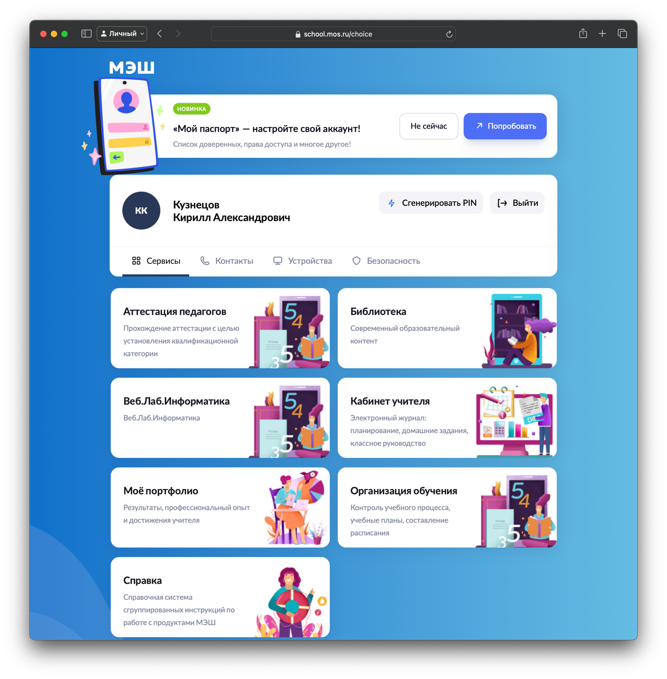

**Рисунок 4 – Интерфейс МЭШ**

У данной системы есть множество недоработок, одни из которых является частая смена интерфейса что зачастую заводит пользователей в тупик при работе. Еще одним минусом является большое количество багов и ошибок. Так, например при переходе в функционал с расписанием у обычного пользователя появляется 401 HTTP ошибка с текстом в нечитаемой кодировке, хотя легче было бы скрыть кнопку для перехода. Пример ошибки показан на рисунке 5.

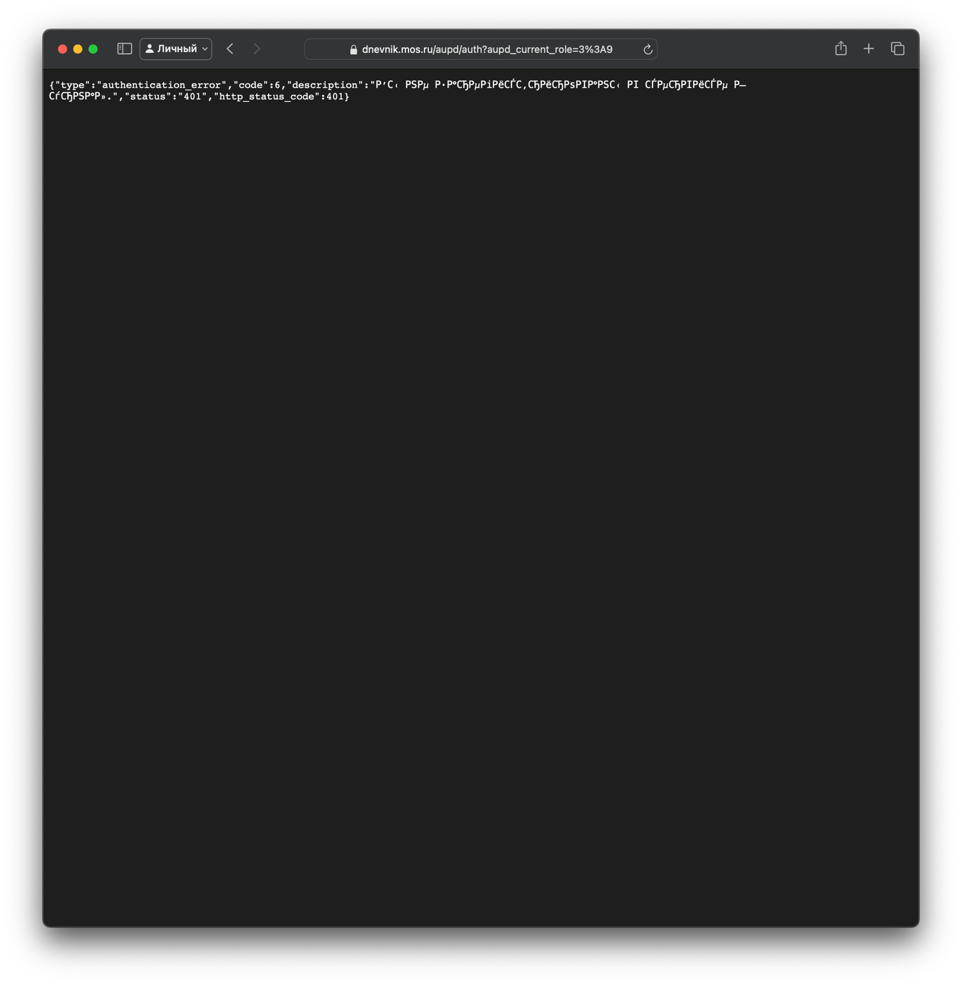

**Рисунок 5 – Пример бага на портале МЭШ**

Второй рассматриваемой системой будет корпоративный сайта «Московского городского педагогического университета» доступный по адресу <http://lk.mgpu.ru> и который является личной разработкой Университета. Сайт разработан с помощью языка PHP и фреймворка Yii 2 и базы данных MySQL. Функционал системы позволяет:

* Просматривать электронную версию зачетной книжки;
* Просматривать и редактировать профиль учетной записи;
* Работать с электронной версией библиотеки;
* Заказывать справки;
* Просматривать внутренние сервисы Университета и пользоваться ими, такими как: Антиплагиат, система дистанционного обучения и другое;
* Создавать электронное портфолио.

Интерфейс системы показан на рисунке 6.

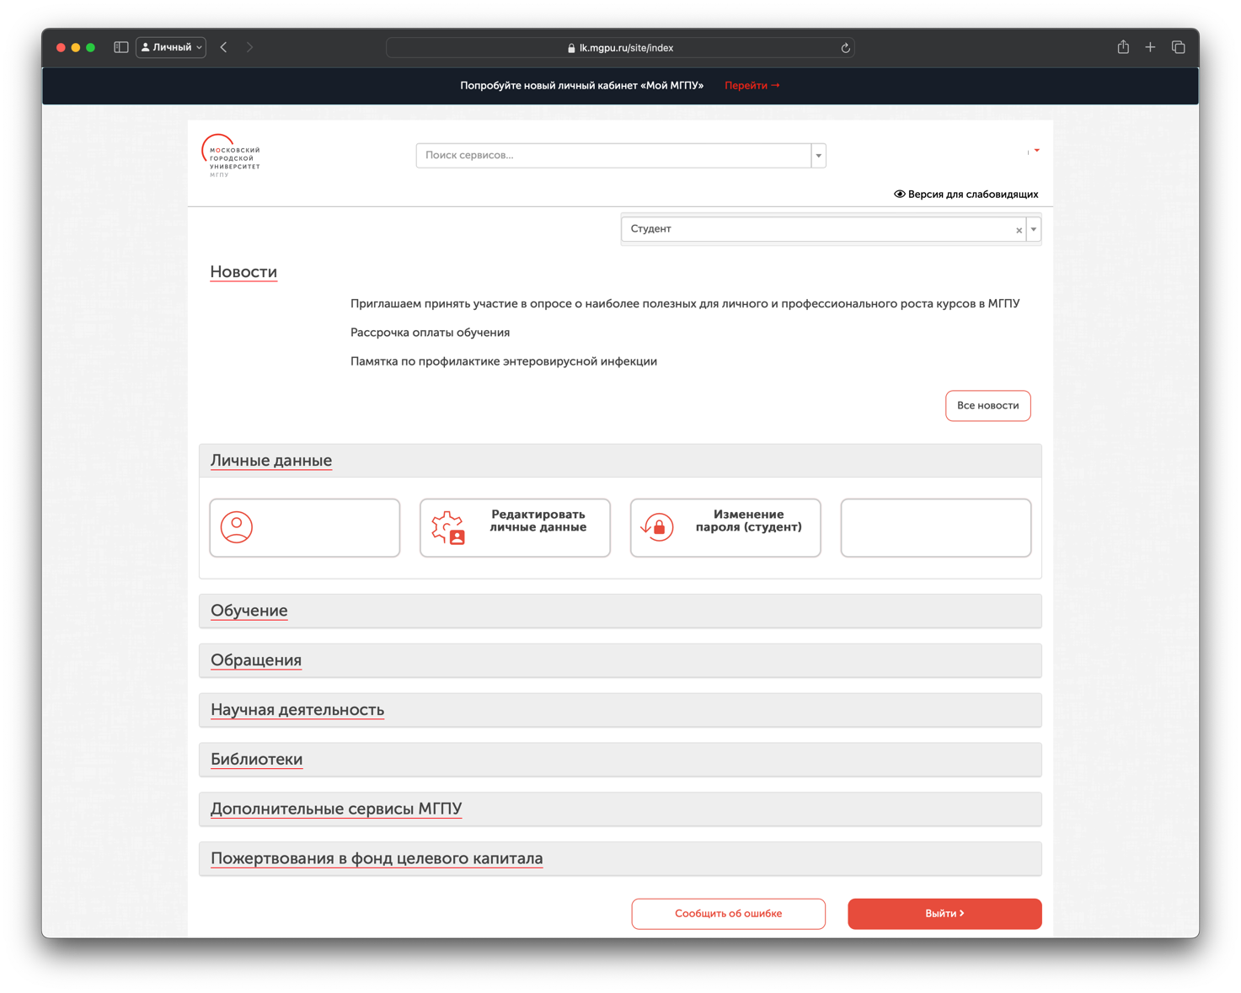

**Рисунок 6 – Интерфейс системы «МГПУ»**

Последней рассматриваемой системы является личный кабинет Университета «Синергия» доступный по адресу: <https://lms.synergy.ru/>. Сайт предоставляет пользователю информацию о его учебном прогрессе, а также инструменты для взаимодействия с преподавателями и одногруппниками, интерфейс системы представлен на рисунке 7.

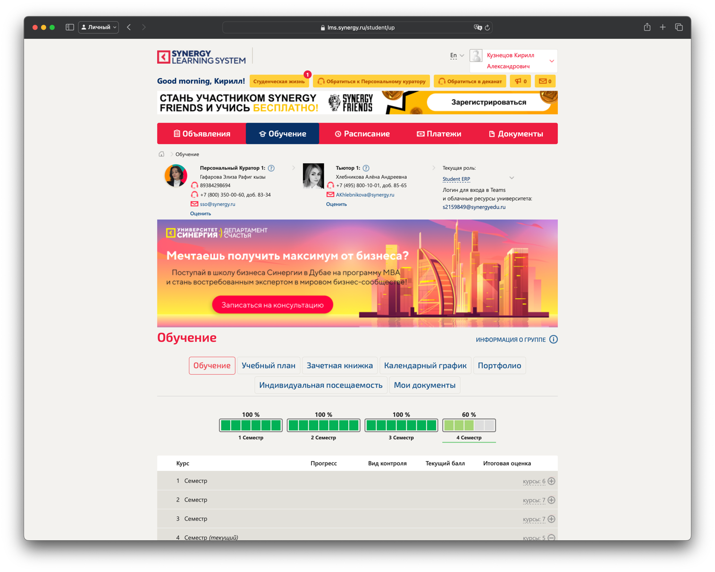

**Рисунок 7 – Интерфейс системы «Синергия»**

Функционал системы позволяет:

* Просматривать информацию об учебном прогрессе;
* Просматривать задания, лекционный материал и практические работы;
* Просматривать электронную версию зачетной книжки;
* Просматривать график занятий и важных событий;
* Управлять личным профилем и создавать электронное портфолио;
* Общаться в системе c преподавателями и другими обучающимися.
  + 1. Стейкхолдеры проекта

В реализации проекта участвую разные заинтересованные лица, влияющие на проект, каждый из них занимаются определённым своим функционалом для достижения поставленной цели. В качестве людей, участвующих в жизни проекта, могут выступать поставщики, клиенты, сотрудники компании и участники проекта. В рамках текущего проекта пользователями будущей системы являются сами сотрудники образовательного учреждения. Заинтересованные лица представлены в таблице 3.

**Таблица 3**

**Заинтересованные лица**

|  |  |  |
| --- | --- | --- |
| **№**  **п/п** | **Заинтересованное лицо** | **Интерес стороны** |
|  | Административный персонал | Мониторинг работы сотрудников |
|  | Сотрудники учебного отдела | Улучшение качества работы |
|  | ИТ отдел | Улучшение качества работы сервисов |
|  | Педагогический состав | Улучшение рабочих процессов и повышение производительности |
|  | Обучающиеся | Улучшение качества обслуживания и удовлетворение потребностей |

Для реализации проекта также необходимо описать лица, которые будут участвовать в разработке системы:

* + Руководитель проекта;
  + Разработчик серверной части;
  + Разработчик интерфейсов;
  + Дизайнер;
  + Тестировщик;
  + Системный администратор;
  + Сетевой инженер;
  + Специалист сопровождения и поддержки.

В таблице 4 описан функционал команды разработки и их влияние на проект, что поможет определить их влияние на проект.

**Таблица 4**

**Функциональная команда проекта**

|  |  |  |  |
| --- | --- | --- | --- |
| **№ п/п** | **Должность** | **ФИО и роль** | **Функционал в проекте** |
|  | Руководитель ЦИКТ | Адилова К.О.  Руководитель проекта | Разработка плана проекта.  Контроль сроков выполнения задач.  Отслеживание прогресса.  Корректировка планов.  Определение задач и ресурсов. |
|  | Ведущий системный администратор | Климович С.В.  Dev-Ops инженер | Контроль выполнения задач.  Решение конфликтных ситуаций и проблем.  Мотивация команды.  Подготовка отчетности.  Подготовка стендов для проекта.  Закупка программного обеспечения.  Закупка аппаратного обеспечения. |
|  | Системный администратор | Уткин А.С.  Сетевой инженер | Настройка сетевого оборудования.  Настройка серверного оборудования.  Предоставление доступов. |
|  | Системный администратор | Кузнецов К.А.  Разработчик серверной части | Разработка кода серверной части.  Подготовка и оформление документации.  Работа с базами данных.  Настройка интеграций с другими сервисами. |
|  | Системный администратор | Оковалков В.И.  Разработчик интерфейсов | Разработка UI/UX.  Адаптация проекта под разные системы. |
|  | Преподаватель | Тицкая Е.В.  Дизайнер | Анализ пользовательских решений.  Подготовка медиа материалов. |
|  | Системный администратор | Рахматулин Д.В.  Тестировщик | Тестирование модулей проекта.  Подготовка отчетов. |
|  | Техник | Ларионов А.С.  Специалист сопровождения | Обучение пользователей по работе в системе.  Решение конфликтных ситуаций.  Передача проблемы в команду разработки. |

* + 1. SWOT анализ

Для предотвращения угроз и выявление сильных сторон проекта необходимо провести анализ SWOT. Аббревиатура SWOT расшифровывается по буквам как: сильные и слабые стороны, возможности и угрозы. При правильном составление анализа он поможет выявить риски и разработать стратегию для их предотвращения. Составленный анализ показан в таблице 5.

**Таблица 5**

**Анализ по методике SWOT**

|  |  |
| --- | --- |
| **Сильные стороны** | **Слабые стороны** |
| Собственная разработанная система  Возможность расширения функционала  Высокий Brand Awareness  Адаптация алгоритмов под организацию  Единая экосистема | Частая изменяемость информации и документации  Низкий уровень подготовки операторов для работы в системе  Низкий уровень знаний у ИТ специалистов |
| **Возможности** | **Угрозы** |
| Интеграция с внутренними сервисами  Уведомление об изменениях  Масштабируемость  Продажа и внедрение системы другим учреждениям  Выявление ошибок в документации  Госпрограмма по цифровизации образования | Расширение Государственных систем  Сбои в аппаратно-техническом оснащение  Изменение в законодательстве и правовых актах  Наличие конкурентов с собственным программным обеспечением |

* 1. Устав проекта

Основным документом в проектной документации является «Устав проекта», в котором отображены цели и задачи, время на выполнения этапов проекта, роли заинтересованных сторон и зоны ответственности команды проекта. Документ формируется на этапе планирования проекта и контролирует соблюдение на всех этапах проекта. В таблице 6 отображены основные сведения о проекте.

**Таблица 6**

**Сведения о проекте**

|  |  |
| --- | --- |
| Наименование проекта | Цифровая платформа КП№11 |
| Руководитель проекта | Адилова Кристина Олеговна, руководитель ЦИКТ |
| Куратор проекта | Климович Сергей Владимирович, ведущий системный администратор |

Содержание проекта описано в таблице 7.

**Таблица 7**

**Содержание проекта**

|  |  |  |
| --- | --- | --- |
| **№ п/п** | **Раздел** | **Содержание** |
|  | Описание проекта и его рамки | Проект направлен на улучшение управлением индивидуальными плана работ сотрудников  Функционал приложения позволит пользователям получать информацию о:  Расписании  Изменении в нем  Просмотреть отчеты |
|  | Цель и задачи | Целью проекта разработка приложения для управления индивидуальными планами работ сотрудников ГАПОУ КП №11.  Для достижения цели необходимо решить следующие задачи:  Проанализировать организацию, составить организационную структуру и функции отдела учебной части  Провести анализ существующих систем  Сформулировать требования к разрабатываемой системе  Выбрать аппаратное и программное обеспечения для реализации проекта  Спроектировать и разработать базу данных  Разработать алгоритм для парсинга файлов с индивидуальными планами работ  Разработать проект и внедрить в инфраструктуру организации  Произвести расчет экономической эффективности |
|  | Качественные результаты | Сделать приложение, которое будет функционировать с другими сервисами и обеспечит работу единой экосистемы |
|  | Количественные результаты | Увеличение производительности учебного отдела на 20%  Снижение затрат на бизнес-процессы на 10%  Увеличение удовлетворенности сотрудников и обучающихся на 15% |
|  | Требования к документации | Техническое задание  Спецификация требований  Дизайн-документ  План проекта  Отчет о тестировании  Пользовательская инструкция  Лицензионное соглашение  Акт выполненных работ  Пользовательское соглашение |
|  | Периодичность отчетности | Проект реализовывается по выполнение спринта длительностью 2 недели, по окончанию которого составляется документ с выполненными задачами.  По завершению спринта собирается обратная связь от участников проекта, с предложениями об улучшении продукта. |

* 1. Анализ программного и аппаратного обеспечения

Перед выбором программного обеспечения для реализации проекта необходимо определиться с платформой, на которой будет разработан проект. В связи с тем, что организация, рассматриваемая в данной работе, является образовательным учреждением, в котором осуществляется подготовка кадров по ИТ специальности, при выборе программного обеспечения и технологий, основной выбор будет уходить в сторону языков программирования и средств, по которым производится обучение. Это поможет в будущем поддерживать проект и внедрять новый функционал, например в связи с увольнением сотрудников ИТ службы или приемом на прохождение учебной и производственной практик на базе Колледжа, а также индивидуальных заданий выпускных квалификационных работ для выпускников, которые также будут внедрять и расширять существующий функционал проекта.

На базе учебного центра ИКТ обучению в основном проходит с использованием языка программирования Python, который на сегодняшний день является популярным. У данного языка широкий спектр применения в различных сферах: разработка веб, desktop и мобильных приложений, машинное обучение и большие данных, разработка чат-ботов, компьютерное зрение и многое другое.

В таблице 8 приведены преимущества языка Python по сравнению с другими языками программирования.

**Таблица 8**

**Сравнение Python с другими языками программирования**

|  |  |  |  |  |
| --- | --- | --- | --- | --- |
| **Наименование функционала/**  **характеристики** | **Python** | **PHP** | **C#** | **Java** |
| Низкий порог вхождения | + | - | - | - |
| Гибкость и читаемость кода | + | - | + | - |
| Производительность | - | - | + | + |
| Кроссплатформенность | + | + | - | + |
| Большой объем стандартной библиотеки | + | - | + | + |
| Наличие фреймворков | + | + | + | + |
| Большая востребованность на рынке труда | + | - | - | + |
| ИТОГО: | 6 | 2 | 4 | 5 |

Разработка проекта будет производится на фреймворке Django версии 5 который предназначен для разработки и создания веб-сервисов и сайтов. Данный фреймворк предлагает ORM, встроенную систему авторизации и аутентификации, использованием шаблонов и другие функции. В таблице 9 отображены преимущества перед другими фреймворками.

**Таблица 9**

**Сравнение фреймворков для разработки веб-сервисов**

|  |  |  |  |  |
| --- | --- | --- | --- | --- |
| **Наименование функционала/**  **характеристики** | **Django** | **Flask** | **CherryPy** | **FastAPI** |
| Высокий уровень абстракции | + | - | - | - |
| Интеграция с ORM | + | - | - | - |
| Шаблонизация | + | - | - | + |
| Безопасность | + | - | - | + |
| Высокая производительность | + | + | + | + |
| Асинхронная поддержка | + | - | + | + |
| ИТОГО: | 6 | 1 | 2 | 4 |

Для автоматизации работы приложения и обработки файлов Excel таблиц с индивидуальными планами работ необходимо выбрать библиотеку. Наиболее популярными библиотеками являются OpenPyxl, Pandas, XlsxWritter, Xlrd. Эти библиотеки позволяют читать, изменять и создавать файлы с электронными таблицами, а также производить манипуляции с информацией в них. Для данного проекта был выбран фреймворк OpenPyxl так как имеет наибольшее количество плюсов по сравнению с другими, в таблице 10 представлен сравнительный анализ.

**Таблица 10**

**Сравнение фреймворков для работы с электронными таблицами**

|  |  |  |  |  |
| --- | --- | --- | --- | --- |
| **Наименование функционала/**  **характеристики** | **OpenPyxl** | **Pandas** | **XlsxWritter** | **Xlrd** |
| Простота использования | + | - | - | - |
| Работа с большими данными | + | + | + | - |
| Обновление книг | + | + | + | - |
| Чтение и запись формул | + | + | + | - |
| Поддержка различных форматов | + | + | + | - |
| Поддержка диапазонов | + | + | + | + |
| Документация и обучающие ресурсы | + | - | - | + |
| ИТОГО: | 7 | 5 | 5 | 2 |

Для хранения и обработки информации в приложении необходима база данных. На текущий момент одними из популярных баз данных являются Postgres, MySQL, Microsoft SQL, Oracle. В проекте была выбрана база данных Postgres. Для управления база данных используется программное обеспечение СУБД, для выбранной базы используется вендорное решение Pg Admin. Сравнительный анализ баз данных представлен в таблице 11.

**Таблица 11**

**Сравнительный анализ баз данных**

|  |  |  |  |  |
| --- | --- | --- | --- | --- |
| **Наименование функционала/**  **характеристики** | **PostgreSQL** | **MySQL** | **Oracle** | **MSSQL** |
| Поддержка кроссплатформенности | + | + | + | + |
| Открытый исходный код | + | + | - | - |
| Стабильность | + | + | + | + |
| Объектно-ориентированная база данных | + | - | - | - |
| Популярность | + | + | + | + |
| Бесплатное использование | + | + | - | + |
| Бесплатная поддержка | - | - | - | + |
| ИТОГО: | 6 | 5 | 3 | 5 |

Для проекта также необходимо отказоустойчивое хранилище данных для работы в режиме реального времени. Оно должно хранить информацию об очередях сообщений, сессий пользователей, кэширование информации и много другое. На сегодняшний день популярными приложениями для решения этой задачи являются Redis, Rabbit MQ, Memcached, MongoDB. По результатам сравнительного анализа, представленного в таблице 12 была выбрана программа Redis.

**Таблица 12**

**Сравнительный анализ кэширующий баз данных**

|  |  |  |  |  |
| --- | --- | --- | --- | --- |
| **Наименование функционала/**  **характеристики** | **Redis** | **Rabbit MQ** | **Memcached** | **MongoDB** |
| Асинхронная обработка | + | - | + | - |
| Транзакции | + | - | + | + |
| Горизонтальная масштабируемость | + | - | + | - |
| Вертикальная масштабируемость | - | + | - | + |
| Версионирование | + | - | - | - |
| Поддержка массивов | + | - | - | + |
| Поддержка словаря | + | - | + | + |
| ИТОГО: | 6 | 1 | 4 | 4 |

Основным инструментом для разработки приложения является среда разработки, в которой будет писать код приложения. Использование среды разработки имеет множество плюсов: вспомогательные всплывающие окна, подсказки, режим отладки, диагностические инструменты и многое другое. На сегодняшний день самой популярной средой для разработки на Python является PyCharm, но также есть аналогичная популярная среда VS Code, разница межу ними заключается что в VS Code можно разрабатывать на других языках программирования, а в PyCharm только на Python. В связи с этим инструментов для работы с Python намного больше в PyCharm, и по анализу программного обеспечения была выбрана именно эта среда. В таблице 13 представлен сравнительный анализ сред разработки.

**Таблица 13**

**Сравнительный анализ средств разработки**

|  |  |  |  |  |
| --- | --- | --- | --- | --- |
| Наименование функционала/  характеристики | PyCharm | VS Code | Spyder | Python IDE |
| Бесплатная лицензия | + | + | + | + |
| Поддержка Python | + | + | + | + |
| Интеграция с VCS | + | + | - | - |
| Автоматическое завершение кода | + | + | + | - |
| Отладка | + | + | + | + |
| Встроенный терминал | + | + | - | - |
| Графические инструменты анализа кода | + | - | - | - |
| **ИТОГО:** | **7** | **6** | **4** | **3** |

Для публикации проекта на базе колледжа в существующей инфраструктуре будут выделены два виртуальных сервера, один из которых используется для размещения базы данных и кэширующей базы, а на другом сам веб-сервис. Оба сервер будут работать на операционной системе Debian 14.

**Таблица 14**

**Сводная таблица используемого программного обеспечения**

|  |  |  |  |
| --- | --- | --- | --- |
| **№ п/п** | **Наименование** | **Задачи и функции в проекте** | **Количество** |
|  | VPS | Виртуальная машина, на которой будет публиковаться проект.  Характеристики:  CPU 4 + 4  RAM 8 Gb  SSD 50 Gb | 2 |
|  | Debian | Операционная система для веб-сервера | 2 |
|  | Python | Разработка серверной части | 1 |
|  | PyCharm | Среда для разработки серверной части и интерфейса | 2 |
|  | Nginx | Веб-сервер, балансировщик нагрузки, защита от DDoS, распределение доступа, улучшение производительности | 2 |
|  | PostgreSQL | База данных для хранения информации | 1 |
|  | Redis | Кэширование данных, очереди задач, управление сессиями | 1 |
|  | OpenPyxl | Обработка электронных таблиц | 1 |
|  | ИТОГО: | | 12 |

* 1. Вывод по первой главе

Для реализации будущего проекта была рассмотрена деятельность организации «Колледж предпринимательства №11». В процессе знакомства с деятельностью организации была разработана организационная структура предприятия. В рамках сбора требований к будущему приложению была рассмотрена деятельность учебного отдела, ее функции и материально-техническое оснащение.

Также в главе был пройден этап инициации проекта, разработано дерево целей и их определение по методике SMART. В документации были определены основные участники проекта, их интерес, роль и функционал. В работе были рассмотрены аналогичный существующие системы такие как личный кабинет Московского городского педагогического университета, Университета Синергия и Государственной системы «Московская электронная школа». С помощью применения SWOT были определены слабые и сильные стороны проекта и возможное воздействие внешней среды. Итоговым документом был разработан устав проекта.

Завершающим этапом главы стал выбор программного и аппаратного обеспечения. В качестве языка программирования будет использоваться Python со средой разработки PyCharm, для хранения информации база данных PostgreSQL и Redis.

# **ГЛАВА 2 РАЗРАБОТКА ПРОЕКТА**

## Разработка базы данных

База данных – организация информации относящийся к определенной области и предназначенная для долгого хранения и постоянного применения.

Система управления базой данных – это специализированная программа для управления базой данных и предназначенная для манипуляции над информацией.

В проекте в качестве системы СУБД используется бесплатная программа Pg Admin позволяющая управлять базой данных PostgreSQL.

База данных будет создавать с помощью встроенного функционала Django – ORM.

Django ORM – API которая помогает и позволяет разработчикам использовать CRUD над объектами.

CRUD – это аббревиатура которая расшифровывается как создать, читать, обновить и удалить.

В дальнейшем описании словаря данных в качестве типов данных будут использоваться наименования полей модели, содержащаяся в официальной документации к фреймворку. В таблице 14 представлен набор типов данных.

**Таблица 14**

**Типы данных в моделях Django**

|  |  |
| --- | --- |
| **Тип поля** | **Описание** |
| AutoField | Автоматически генерируемое поле для хранения идентификатора объекта |
| CharField | Строковое поле для малого и большого размера |
| DateField | Дата |
| DateTimeField | Дата и время |
| DecimalField | Число с плавающей запятой |
| DurationField | Диапазон времени |
| EmailField | Строковое поле для хранения Email |
| FileField | Поле для загрузки файла |
| FloatField | Число с плавающей запятой |
| ImageField | Наследуемое поле от FileField для хранения изображений |
| IntegerField | Поле для хранения целых чисел |
| JSONField | Поле для хранения JSON |
| SlugField | Поле, содержащее только буквы, цифры, подчеркивания и дефисы для хранения URL-адресов |
| TextField | Большое текстовое поле |
| TimeField | Поле для хранения времени |
| URLField | Поле для хранения URL адресов |
| UUIDField | Поле для хранения UUID значений |

Также из подключаемых фреймворков будет использоваться дополнительный тип данных PhoneNumberField который позволяет храниться информацию с номером телефона.

Для создания связей между таблицами используется тип один ко многим - ForeignKey, много ко многу - ManyToManyField, один к одному – OneToOneField.

## Словарь данных

Перед началом создания таблиц в базе данных, необходимо описать словарь данных, который будет отображать основные поля, отношения и настройки в моделях. Он необходим для обеспечения согласованности и точности данных. Необходимо отметить, что по умолчанию Django автоматически создает поле для хранения идентификатора с именем id, типом счетчик и настройками primary key и auto increment. В описанных ниже таблицах он не будет указываться.

По умолчанию фреймворк Django не предусматривает модель для хранения общих настроек для сайта, например таких как: логотип, заголовок, контактная информация, ссылки на социальные сети и другое. Для реализации этого функционала была спроектирована модель Site Settings показанная в таблице 15. Для того чтобы в таблице хранилась только одна запись с данными

**Таблица 15**

**Модель Site settings**

|  |  |  |  |
| --- | --- | --- | --- |
| **Имя поля** | **Тип данных** | **Наименование** | **Примечание** |
| site_name | TextField | Полное название сайта | 200 символов |
| short_site_name | CharField | Краткое название сайта | 31 символ |
| logotype | ImageField | Логотип | Не нулевое поле |
| description | TextField | Описание |  |
| contact_desciprtion | TextField | Описание для контактной информации | 200 символов |
| Phone | PhoneNumberField | Телефон |  |
| Email | EmailField | Электронная почта |  |
| Address | CharField | Адрес | 100 символов |
| vk_link | URLField | Ссылка на «ВКонтакте» |  |
| youtube_link | URLField | Ссылка на «YouTube» |  |
| odnoklassniki_link | URLField | Ссылка на «Одноклассники» |  |
| dzen_link | URLField | Ссылка на «Дзен» |  |
| telegram_link | URLField | Ссылка на «Телеграм» |  |
| whatsapp_link | URLField | Ссылка на «WhatsApp» |  |

Для хранения информации о пользователях системы, была расширена существующая абстрактная модель данных Django. В модель были добавлены такие поля как: отчество, альтернативный адрес электронной почты, дата рождения, роль преподавателя, примечание, телефон, аватар и группа для пользователей с ролью обучающийся. В таблица 16 представлена итоговая модель Users.

**Таблица 16**

**Модель Users**

|  |  |  |  |
| --- | --- | --- | --- |
| **Имя поля** | **Тип данных** | **Наименование** | **Примечание** |
| username | CharField | Логин | Уникальное поле  Не нулевое поле |
| first_name | CharField | Имя | Не пустое поле |
| last_name | CharField | Фамилия | Не пустое поле |
| email | EmailField | Электронная почта | EmailField  Уникальное поле  Не нулевое |
| is_staff | BooleanField | Сотрудник? |  |
| is_active | BooleanField | Активная учетная запись? |  |
| date_joined | DateTimeField | Последний вход | DateField |
| userpic | ImageField | Изображение пользователя | ImageField |
| middle_name | CharField | Отчество |  |
| mobile | PhoneNumberField | Телефон | PhoneField |
| birthday | DateField | День рождения | DateField |
| note | TextField | Примечание | 500 символов |
| alternative_email | EmailField | Альтернативная электронная почта |  |
| is_teacher | BooleanField | Преподаватель? |  |
| group | ForeignKey | Группа | Составной ключ  Не нулевое поле |

Структура Колледжа состоит из учебных площадок, по которым в будущем будут изолироваться права доступа для пользователей, в связи с чем была добавлена таблица Departments, представленная в таблице 17.

**Таблица 17**

**Модель Department**

|  |  |  |  |
| --- | --- | --- | --- |
| **Имя поля** | **Тип данных** | **Наименование** | **Примечание** |
| name | CharField | Наименование | Уникальное поле  Длина: 200 символов |
| slug | SlugField | URL | Уникальное поле |
| short_name | CharField | Короткое имя | Уникальное поле |
| phone | CharField | Телефон |  |
| coordinate | CharField | Адрес | 500 символов |
| supervisor | ForeignKey | Куратор | Внешний ключ  Не нулевое поле |

Для хранения номеров учебных аудиторий на площадках была добавлена модель Auditory которая хранит текстовый тип для номера аудитории и идентификатор площадки, показанная в таблице 18.

**Таблица 18**

**Модель Auditory**

|  |  |  |  |
| --- | --- | --- | --- |
| **Имя поля** | **Тип данных** | **Наименование** | **Примечание** |
| number | CharField | Номер аудитории | 20 символов |
| department | ForeignKey | Площадка | Внешний ключ  Не нулевое |

В приложении предусмотрен функционал личного кабинета пользователя, в котором будет отображаться меню для хранения ссылок на различные доступные сервисы такие как: система антиплагиат, централизированный сервер системы контроля версий, система дистанционного обучения, опросы и прочие. В таблицах 19 и 20 отображены модели для информации о категориях и хранящихся сервисах в них.

**Таблица 19**

**Модель Category service**

|  |  |  |  |
| --- | --- | --- | --- |
| **Имя поля** | **Тип данных** | **Наименование** | **Примечание** |
| name | Текстовый | Наименование | Уникальное поле  50 символов |
| visible | Булевое | Видимость? | По умолчанию false |

**Таблица 20**

**Модель Services**

|  |  |  |  |
| --- | --- | --- | --- |
| **Имя поля** | **Тип данных** | **Наименование** | **Примечание** |
| name | Текстовый | Наименование | Уникальное поле  200 символов |
| link | Текстовый | Ссылка | URLField |
| icon | Текстовый | Иконка |  |
| visible | Булевое | Видимость? |  |

Рассматриваемая организация занимается образовательными услугами, в связи с этим необходимо добавить таблицу Profession для хранения информации о направлениях подготовки, отображенную в таблице 21. Она будет хранить информацию о номере специальности, наименование, короткое имя и площадку, на которой проходит обучение.

**Таблица 21**

**Модель Profession**

|  |  |  |  |
| --- | --- | --- | --- |
| **Имя поля** | **Тип данных** | **Наименование** | **Примечание** |
| number | CharField | Номер специальности | 20 символов |
| name | CharField | Название | 70 символов  Уникальное поле |
| shortname | CharField | Короткое имя | 25 символов  Уникальное поле |
| department | ForeignKey | Площадка | Внешний ключ  Не нулевое |

В индивидуальных планах работ сотрудников будет отображаться информация с наименованием дисциплин, на которых они задействованы, для этого была создана модель, хранящая информацию о наименовании дисциплин, показанная в таблице 22. Данная модель не связанна с площадкой и является общим словарем для всей организации.

**Таблица 22**

**Модель Discipline**

|  |  |  |  |
| --- | --- | --- | --- |
| **Имя поля** | **Тип данных** | **Наименование** | **Примечание** |
| name | CharField | Название | 150 символов  Уникальное поле |

Для хранения учебных групп в системе была добавлена модель Studygroup, которая хранит информацию о названии группы, slug который хранит уникальную ссылку на группу, служебное имя, которое соответствует названию в Active Directory, дату начала обучения, идентификатор площадки, идентификатор направления подготовки, идентификатор куратора и старосты. Пример модели отображен в таблице 23.

**Таблица 23**

**Модель Studygroup**

|  |  |  |  |
| --- | --- | --- | --- |
| **Имя поля** | **Тип данных** | **Наименование** | **Примечание** |
| name | CharField | Название | 75 символов  Уникальное поле |
| slug | SlugField | URL | 95 символов  Уникальное поле  Индексируемое поле |
| admin_name | CharField | Имя в Active Directory | 75 символов  Уникальное поле |
| start_edu | DateField | Начало обучения |  |
| department | ForeignKey | Площадка | Внешний ключ  Не нулевое поле |
| profession | ForeignKey | Специальность | Внешний ключ  Не нулевое поле |
| supervisor | ForeignKey | Куратор | Внешний ключ  Не нулевое поле |
| assistant | ForeignKey | Староста | Внешний ключ  Не нулевое поле |

Расписание будет хранится в таблице Schedule, каждый элемент расписания будет состоять из даты, номера пары, информации о номере группы, номере аудитории, наименовании дисциплины и идентификатор преподавателя. Пример модели показан в таблице 24.

**Таблица 24**

**Модель Schedule**

|  |  |  |  |
| --- | --- | --- | --- |
| **Имя поля** | **Тип данных** | **Наименование** | **Примечание** |
| date | DateField | Дата проведения | Индексируемое поле |
| couple | ForeignKey | Номер пары | Внешний ключ  Не нулевое поле |
| group | ForeignKey | Группа | Внешний ключ  Не нулевое поле |
| auditory | ForeignKey | Аудитория | Внешний ключ  Не нулевое поле |
| discipline | ForeignKey | Наименование дисциплины | Внешний ключ  Не нулевое поле |
| teacher | ForeignKey | Преподаватель | Внешний ключ  Не нулевое поле |

На базе Колледжа обучение проходит в две смены в связи с чем необходимо предусмотреть хранение разного времени для проведения занятий. Для реализации этого функционала была добавлена модель Stream которая хранит номер потока, модель отображена в таблице 25.

**Таблица 25**

**Модель Stream**

|  |  |  |  |
| --- | --- | --- | --- |
| **Имя поля** | **Тип данных** | **Наименование** | **Примечание** |
| number | CharField | Номер потока | 30 символов  Уникальное поле |

Для хранения информации о времени проведения занятий была создана модель Couple, которая хранит информацию о номере потока, номере пары, времени начала и конца занятия и идентификатор площадки. Модель Couple показана в таблице 26.

**Таблица 26**

**Модель Couple**

|  |  |  |  |
| --- | --- | --- | --- |
| **Имя поля** | **Тип данных** | **Наименование** | **Примечание** |
| stream | ForeignKey | Номер потока | Внешний ключ  Не нулевое поле |
| number | CharField | Номер пары | 200 символов  Не нулевое поле |
| time_start | TimeField | Начало | Не нулевое поле |
| time_end | TimeField | Конец | Не нулевое поле |
| department | ForeignKey | Площадка | Внешний ключ  Не нулевое поле |

Для хранения распределения групп по потокам в базе данных была добавлена таблица GroupStream которая хранит информацию с идентификатором группы и идентификатором потока. Модель представлена в таблице 27.

**Таблица 27**

**Модель GroupStream**

|  |  |  |  |
| --- | --- | --- | --- |
| **Имя поля** | **Тип данных** | **Наименование** | **Примечание** |
| group | ForeignKey | Группа | Внешний ключ  Не нулевое поле |
| stream | ForeignKey | Номер потока | Внешний ключ  Не нулевое поле |

В системе предусмотрен функционал для заказа справок в учебной части, для этого были добавлена таблица References, представленная в таблице 28.

**Таблица 28**

**Модель References**

|  |  |  |  |
| --- | --- | --- | --- |
| **Имя поля** | **Тип данных** | **Наименование** | **Примечание** |
| user | ForeignKey | Пользователь | Внешний ключ  Не нулевое поле |
| type | ForeignKey | Тип заявки | Внешний ключ  Не нулевое поле |
| comment | TextField | Дополнительная информация | 500 символов |
| references_count | IntegerField | Количество копий | По умолчанию 1 |
| created_at | DateTimeField | Дата создания |  |
| updated_at | DateTimeField | Дата обновления |  |
| status | ForeignKey | Статус | Внешний ключ  Не нулевое поле |

В модуле справки также необходимы дополнительные две таблицы Статус заявок и тип заявки для исключения избыточности информации, представленные в таблицах 29 и 30.

**Таблица 29**

**Модель Type**

|  |  |  |  |
| --- | --- | --- | --- |
| **Имя поля** | **Тип данных** | **Наименование** | **Примечание** |
| name | CharField | Наименование типа | 100 Символов  Уникальное поле  Не нулевое поле |
| example | FileField | Пример файла справки |  |

**Таблица 30**

**Модель Status**

|  |  |  |  |
| --- | --- | --- | --- |
| **Имя поля** | **Тип данных** | **Наименование** | **Примечание** |
| name | CharField | Наименование статуса | 50 символов  Уникальное поле  Не нулевое поле |

Для решения задачи с обучением пользователей в системе предусмотрен модуль с документацией по проекту, в котором размещаются инструкции по работе с приложением и дополнительные статьи по работе с информационными системами Колледжа. Все статьи делятся на категории, модель категорий представлена в таблице 31. Таблица хранит информацию о наименовании категории, slug ссылки, описание категории и тега иконки в фреймворке fontawesome.

**Таблица 31**

**Модель Category**

|  |  |  |  |
| --- | --- | --- | --- |
| **Имя поля** | **Тип данных** | **Наименование** | **Примечание** |
| name | CharField | Наименование категории | 100 символов  Уникальное поле  Не нулевое поле |
| slug | SlugField | Ссылка | 150 символов  Уникальное поле  Не нулевое поле |
| description | TextField | Описание | Не нулевое поле |
| icon | CharField | Иконка fontawesome | 150 символов |

Статьи хранятся в таблице Article и содержат информацию о категории, наименовании статьи, slug ссылки, времени создания и обновления статьи, содержание статьи и флага публикация. Модель представлена в таблице 32.

**Таблица 32**

**Модель Article**

|  |  |  |  |
| --- | --- | --- | --- |
| **Имя поля** | **Тип данных** | **Наименование** | **Примечание** |
| category | ForeignKey | Категория | Внешний ключ  Не нулевое поле |
| name | CharField | Наименование статьи | 100 символов  Уникальное поле |
| slug | SlugField | Slug ссылка | 150 символов  Уникальное поле  Индексируемое поле |
| created_at | DateTimeField | Дата создания |  |
| updated_at | DateTimeField | Дата обновления |  |
| content | TextField | Содержание статьи |  |
| is_published | BooleanField | Опубликовано ? |  |

В описанном словаре данных были реализованы все таблицы, которые необходимы для обеспечения задуманного функционала приложения. Для дальнейшего импортирования словаря в базу данных необходимо создать миграции и применить их.

## Схема данных

На основе словаря данных была разработана схема базы данных, на которой отображены основные сущности и связи между ними.

Схема базы данных — это структура базы данных, которая отображает ее сущности, типы данных, связи и ограничения. На рисунке 8 представлена схема базы данных.

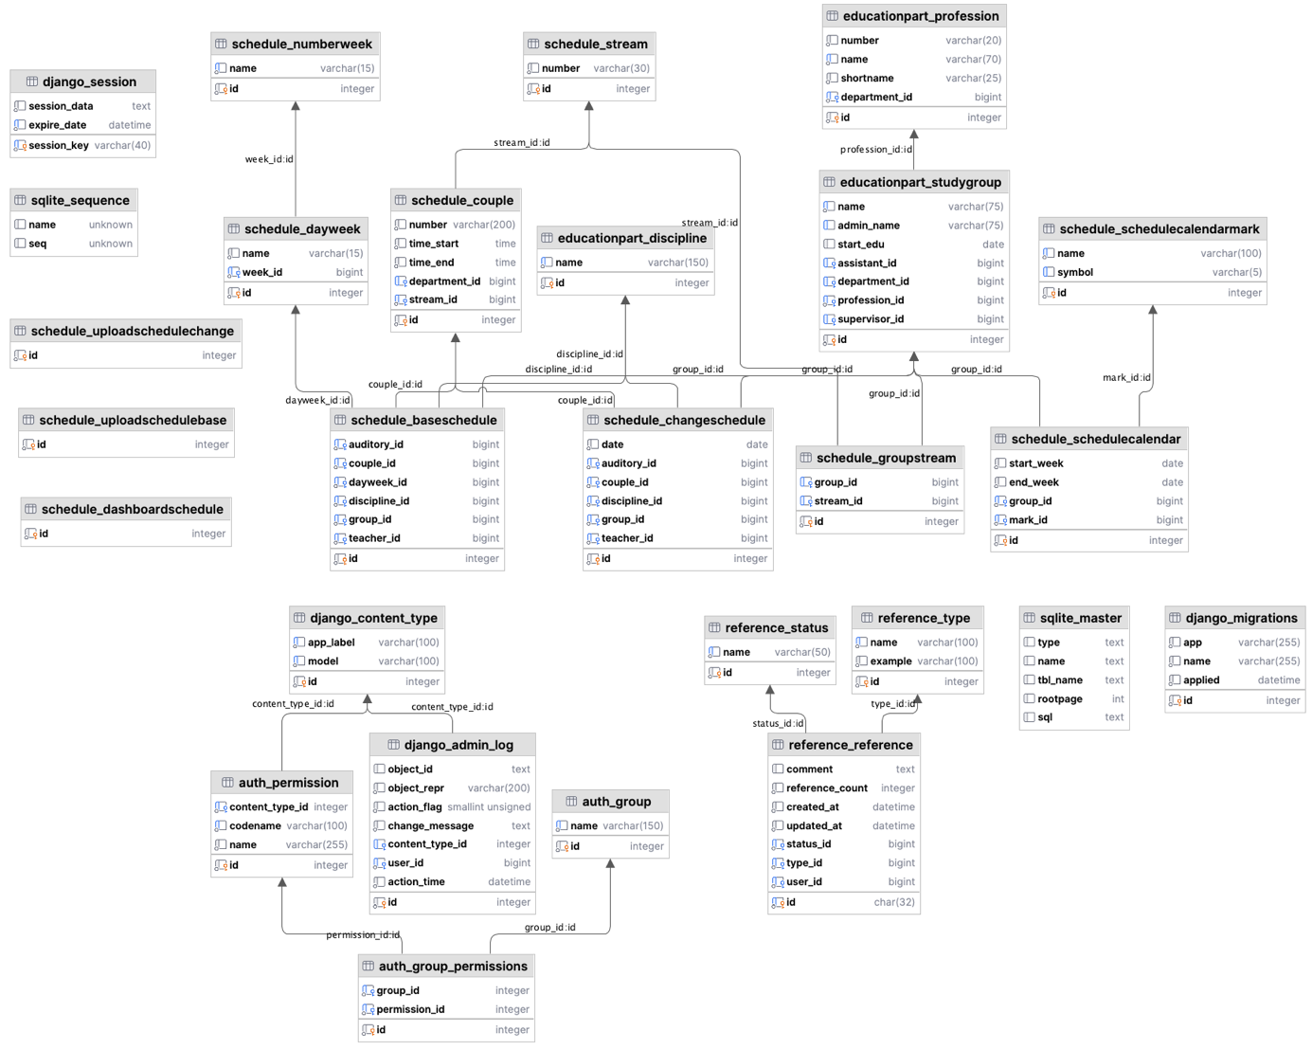

**Рисунок 8 – Схема базы данных**

## Миграция данных

У Django есть встроенная оболочка shell которая позволяет производить манипуляции с проектом такие как миграция данных, экспорт данных, запуск отладки и прочие.

По умолчанию база данных описывается в файле models приложения. После описания всех моделей производится создание файлов миграции с помощью команды makemigrations которые сохраняются в папку migrations в директории приложения. Пример файла миграции показан на рисунке 9. Далее в заранее настроенную систему хранения данных с помощью команды migrate производится отправка скриптов для создания объектов в базе данных.

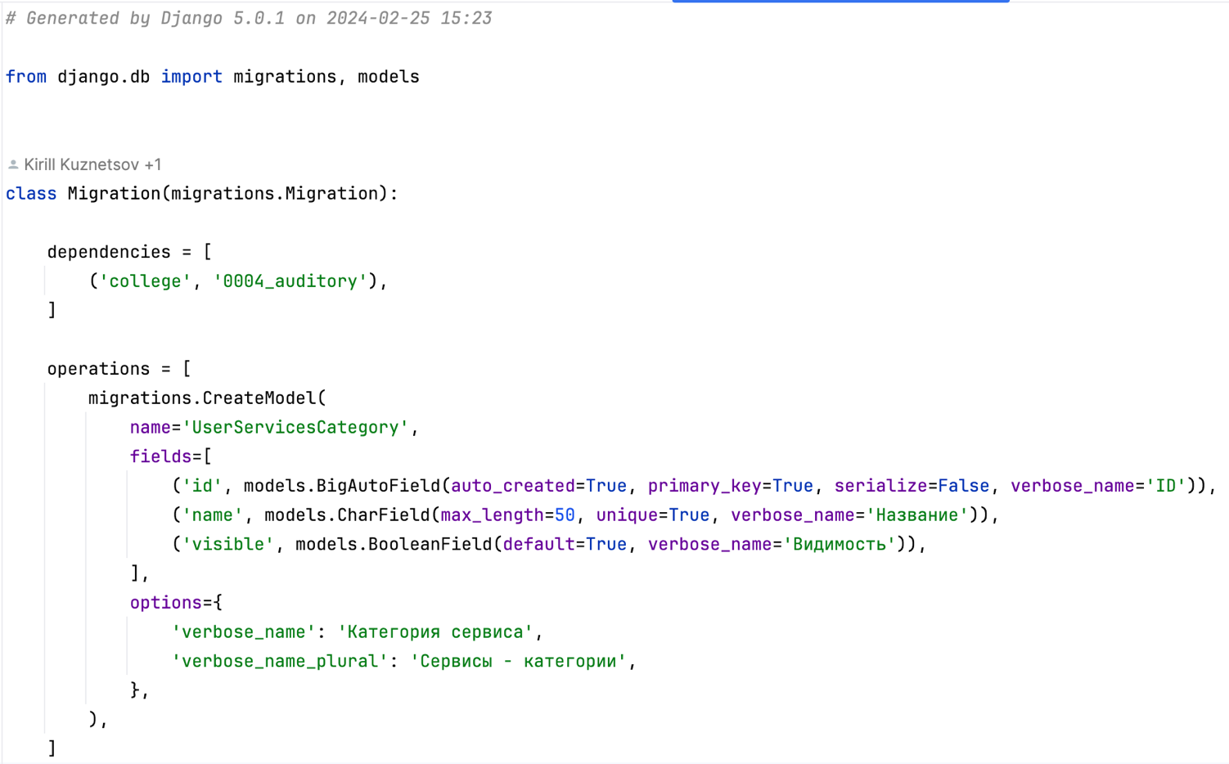

**Рисунок 9 – Пример файла миграции**

В проекте так же добавлены тестовые данные, которые хранятся в директории fixtures каждого приложения и имеют формат yaml или json. Этот механизм удобно использовать при разработке приложения, позволяющий разработчикам загружать информацию в базу данных приложения и проводить тестирование функционала.

Для загрузки тестовых данных используется команда loaddata в оболочке Django. Пример кода тестовых данных показаны на рисунках 10 и 11.

JSON – текстовый формат данных для хранения информации в формате ключ значение основанный на JavaScript. Ключи и значения заключаются в двойные кавычки.

YAML – текстовый формат данных для хранения информации.

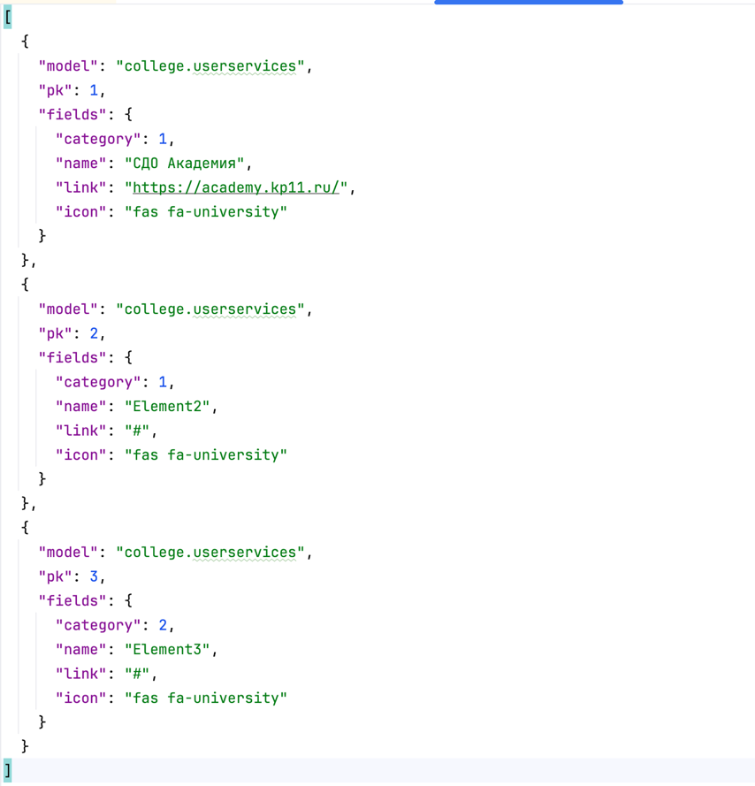

**Рисунок 10 – Тестовые данные в форме JSON**

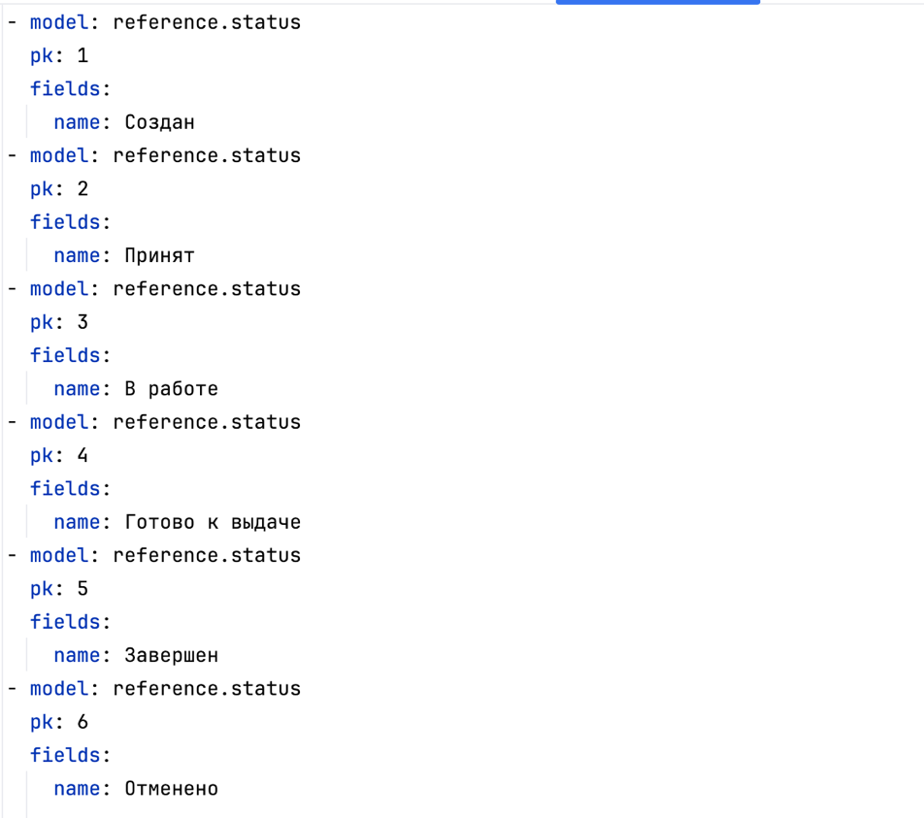

**Рисунок 11 – Тестовые данные в форме YAML**

## Разработка приложения

Основная документация по проекту будет хранится в системе управления контентом Confluence, интерфейс показан на рисунке 10.

Confluence – это вики-система, которая используется для создания единой базы данных.

Данную систему используют для:

* Ведения проектной документации;
* Структурирования информации в одном месте;
* Совместной командной работе в режиме реального времени;
* Оптимизации проектных процессов.

Также система позволяет использовать такие инструменты как: макросы, разметку, метки и шаблоны.

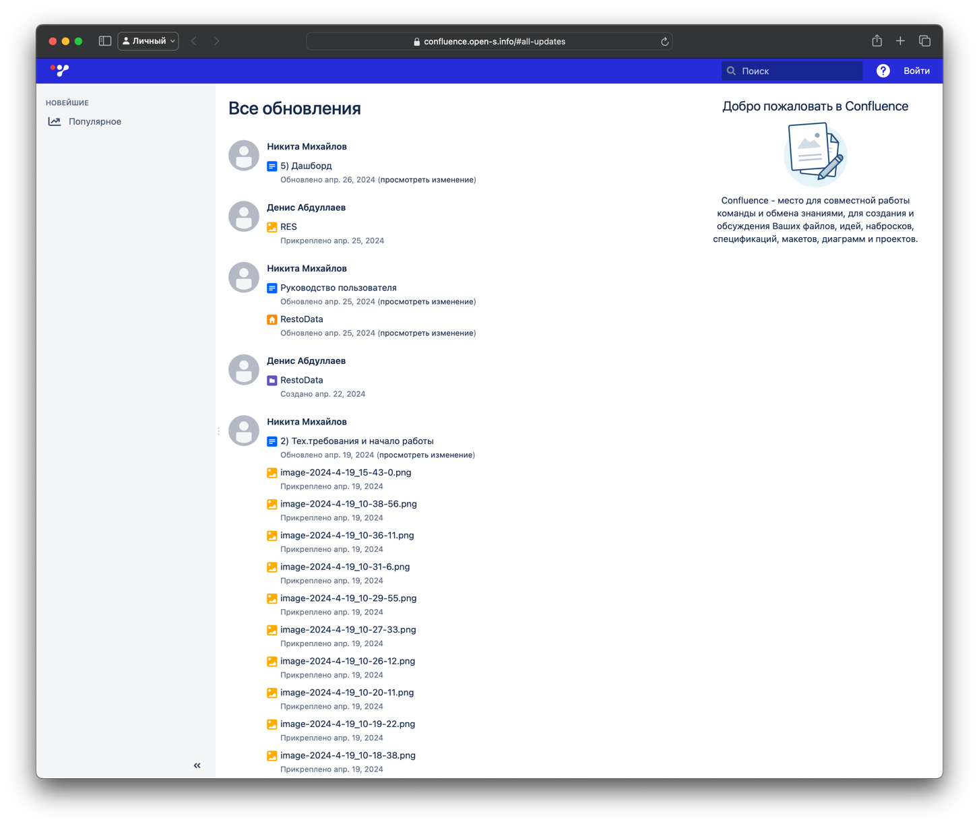

**Рисунок 10 – Интерфейс Confluence**

Задачи на разработку будут размещаться в бэклоге системы Jira.

Jira – система для организации взаимодействия с пользователями и управления проектами.

Проектный менеджер и тим-лидер перед каждым планированием нового спринта будет добавлять задачи, которые необходимо решить и назначать на участников проекта. Интерфейс Jira представлен на рисунке 11.

Для хранения проекта будет использоваться система контроля версий Git. Все коммиты будут использоваться с применением стиля semantic commit messages. Для использования данного стиля необходимо наименовать коммит с определённого тега, например: feat(DP-#): сообщение коммита. Где feat это определённый тип которые описаны в таблице 28. Далее в скобках указывается номер задачи в трекер системе Jira, если вносятся изменения без задачи, то ставить знак решетка. Это позволит отслеживать изменения в master ветки репозитория и просматривать историю с фильтрацией.

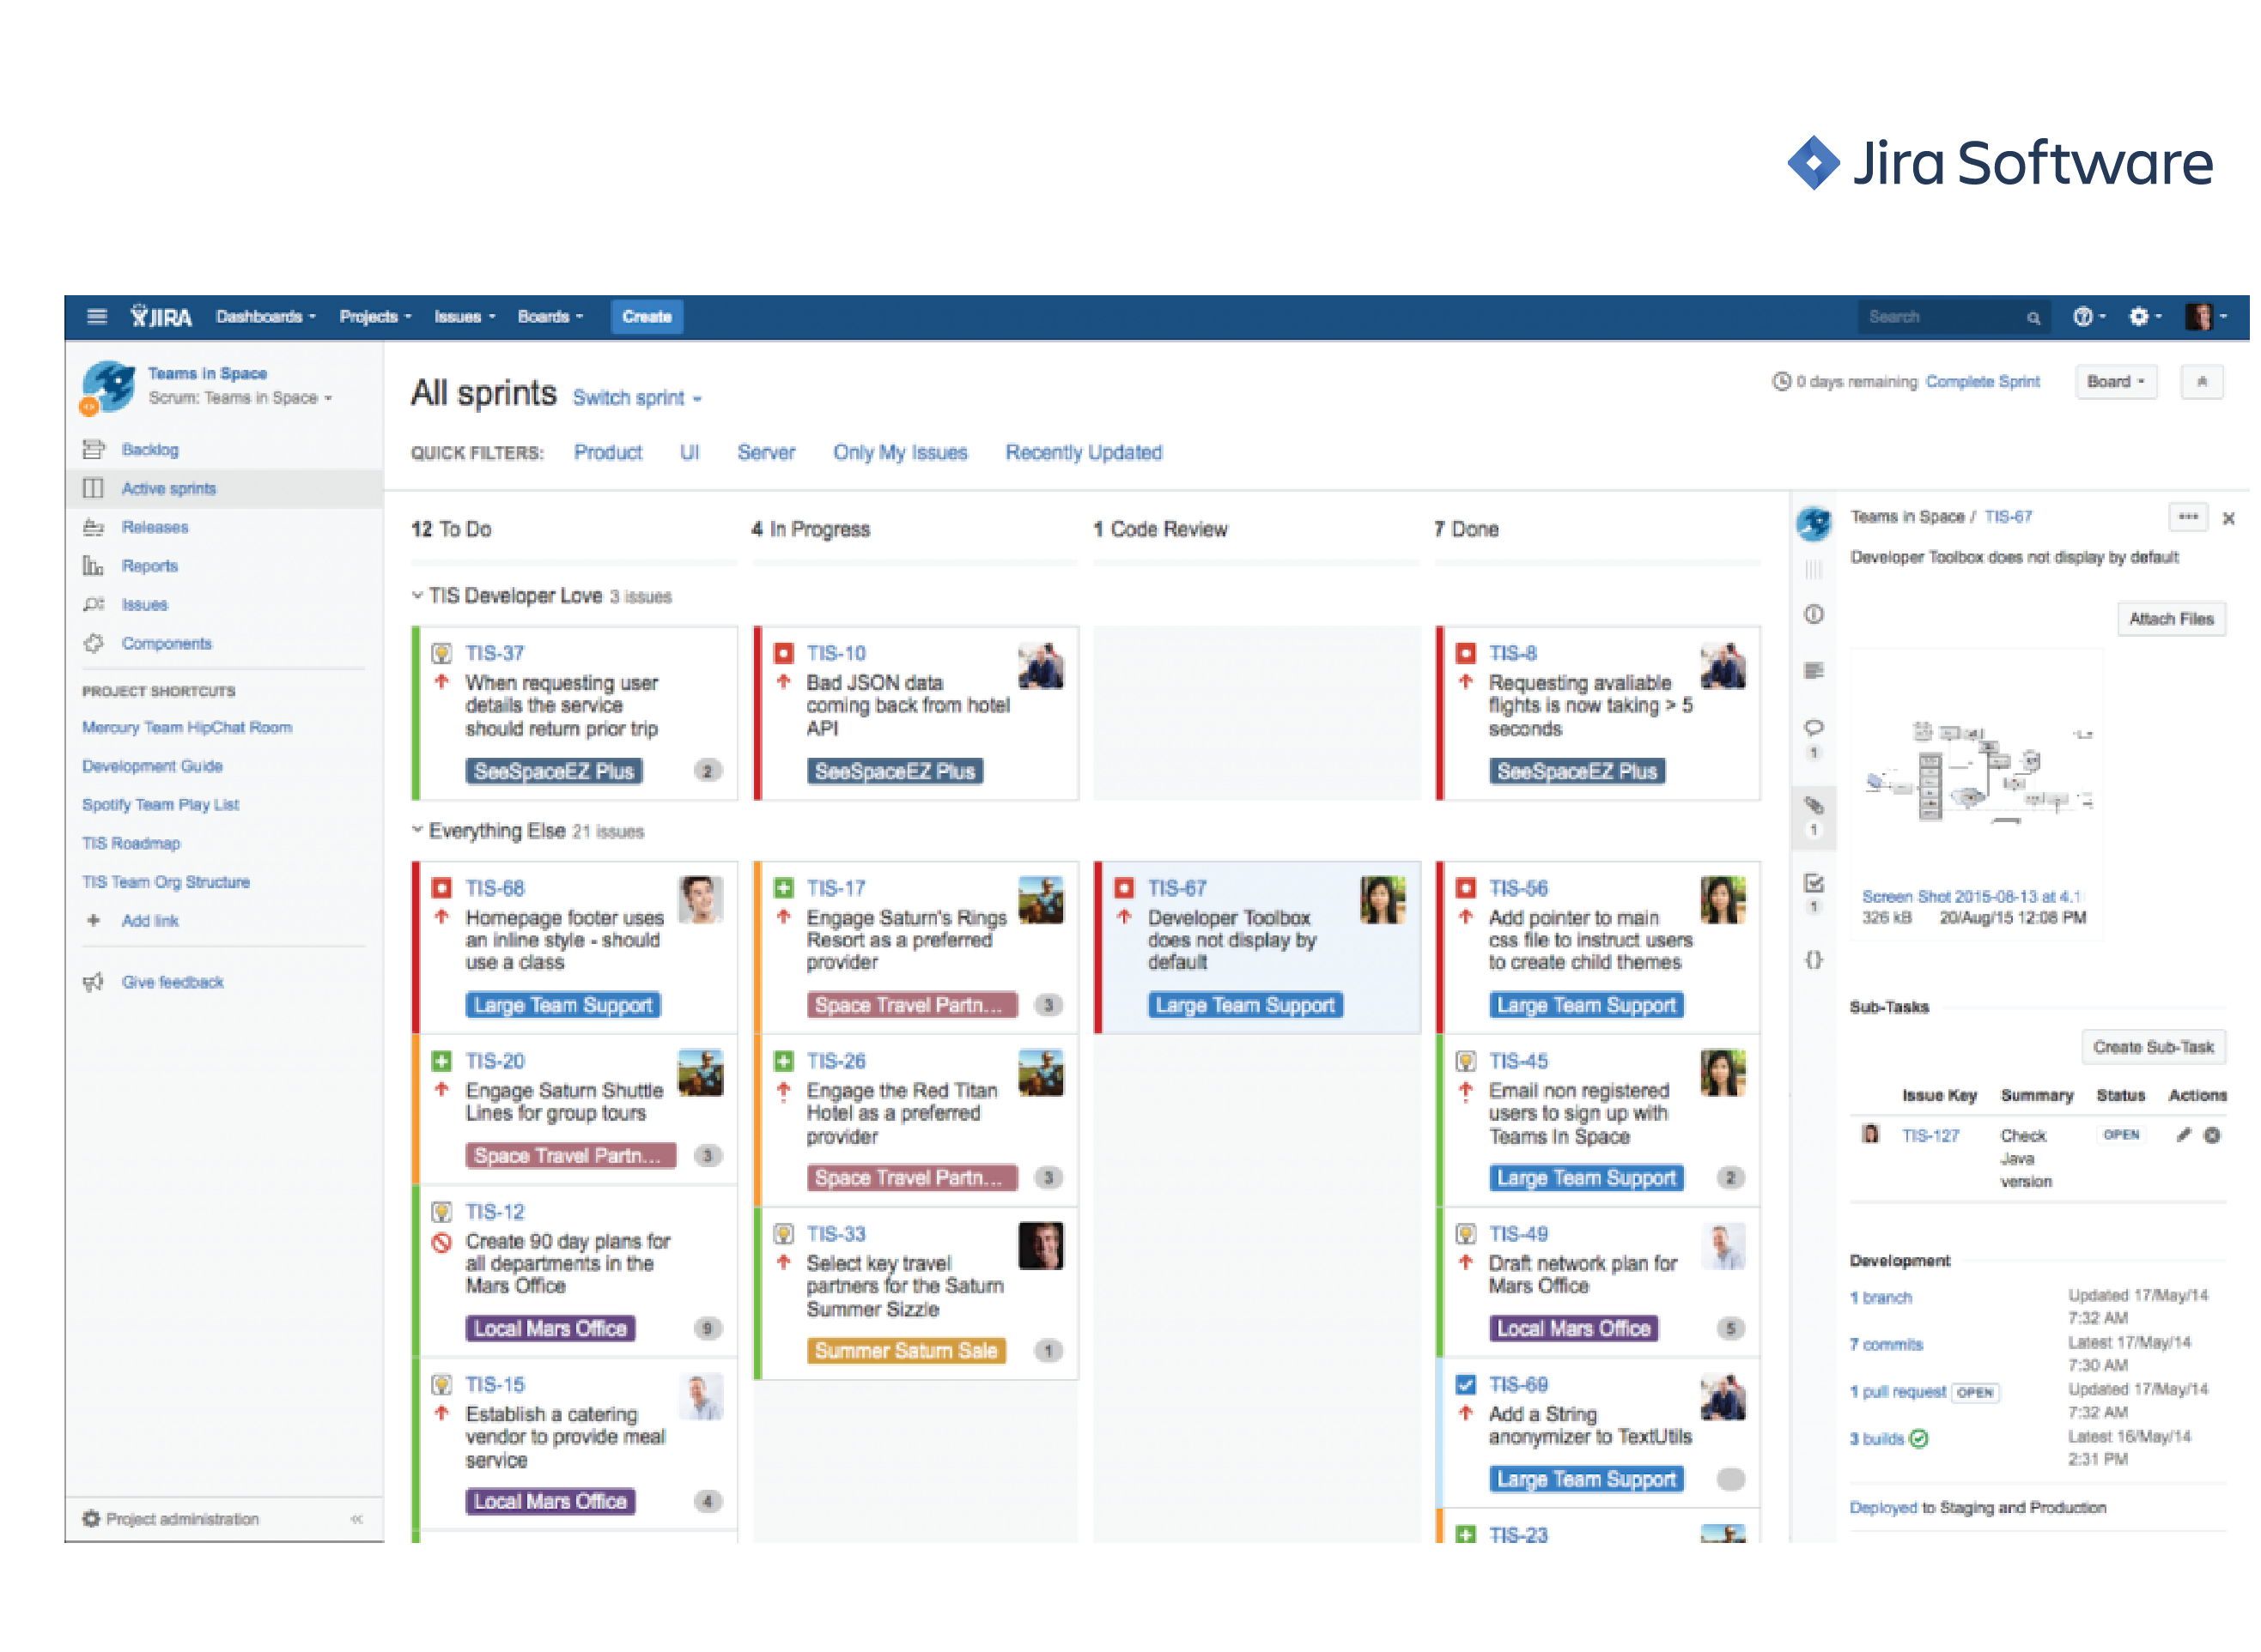

**Рисунок 11 – Интерфейс Jira**

**Таблица 28**

**Описание стиля semantic commit messages**

|  |  |
| --- | --- |
| **Наименование стиля** | **Описание** |
| feat | Используется для обозначения нового функционала |
| fix | Исправление кода |
| dosc | Изменение в документации |
| style | Форматирование текста без изменения производственного кода |
| refactor | Изменение производственного кода, например переименование функции |
| test | Добавление, изменение тестов, без изменений в производственном коде |
| chore | Обновление рутинных задач, без изменения производственного кода |

Проект будет разрабатываться на фреймворке Django языка программирования Python. Структура проекта будет содержать две основные директории dpdata и dpapp. В dpdata будут храниться изменяемые файлы такие как: изображения, электронные таблицы, текстовые и видео файлы. Само приложение будет находится в директории dpapp.

Django хранит все конфигурационные файла проекта в папке core. Для запуска проекта используется файл manage.py. Все остальные директории — это приложения проекта, которые позволяют изолировать функционал отдельных модулей будущей системы. На рисунке 12 показан стандартный набор файлов нового модуля системы.

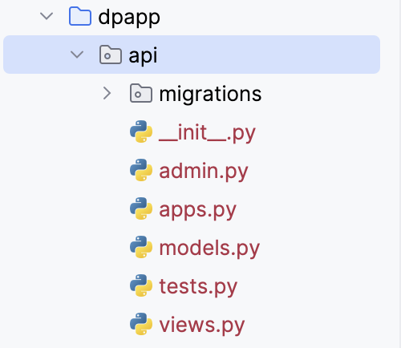

**Рисунок 12 – Файлы нового приложения**

## Разработка парсинга

Для автоматизированной загрузки индивидуальных планов работ в системе предусмотрена страница в административной панели. Для этого была добавлена форма, хранящаяся в приложении schedule файле forms, пример типов данных и кода формы представлен в таблице 29 и на рисунке 13.

**Таблица 29**

**Форма загрузки индивидуальных планов работ**

|  |  |  |  |
| --- | --- | --- | --- |
| **Имя поля** | **Тип данных** | **Наименование** | **Примечание** |
| file | FileField | Файл | Тип данных xls, xlsx |
| day | ModelChoiceField | День недели |  |
| start_date | DateField | Дата начала диапазона | Формат  ГГГГ-ММ-ДД |
| end_date | DateField | Дата окончания диапазона | Формат  ГГГГ-ММ-ДД |
| start_row | IntegerField | Начало строки | По умолчанию 3 |
| department | ModelChoiceField | Площадка | По умолчанию null |

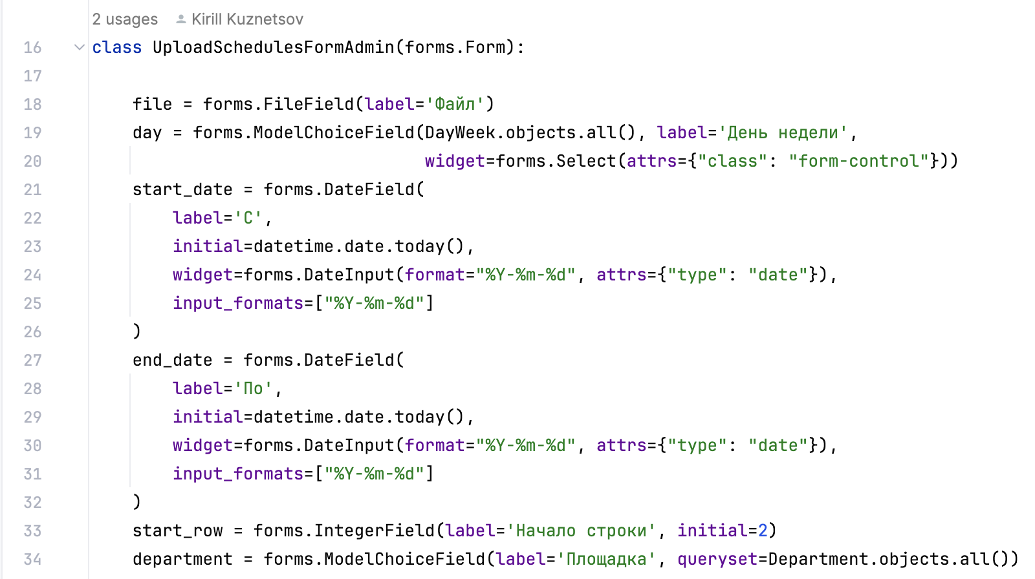

Рисунок 13 – код формы загрузки файлов с индивидуальным планом

За отображение страницы загрузки файла с индивидуальным планом работ, показанном на рисунке 14, отвечает контроллер UploadSchedule, в котором находятся следующие методы: get – отображение страницы, post – обработка запроса по нажатию на кнопку загрузить и handle_upload_file который отвечает за временное сохранение файла в папке dpdata.

Для начал обработки файла необходимо: выбрать файл в формате excel таблицы, выбрать день недели, за которым будет закреплено данное расписание, системой предлагается делать загрузку еженедельно по дню недели или по определённой четности, после указать диапазон дат на которое загружается расписание и начало строки в файле, с которой начинается расписание. Последним шагом выбирается учебный центр.

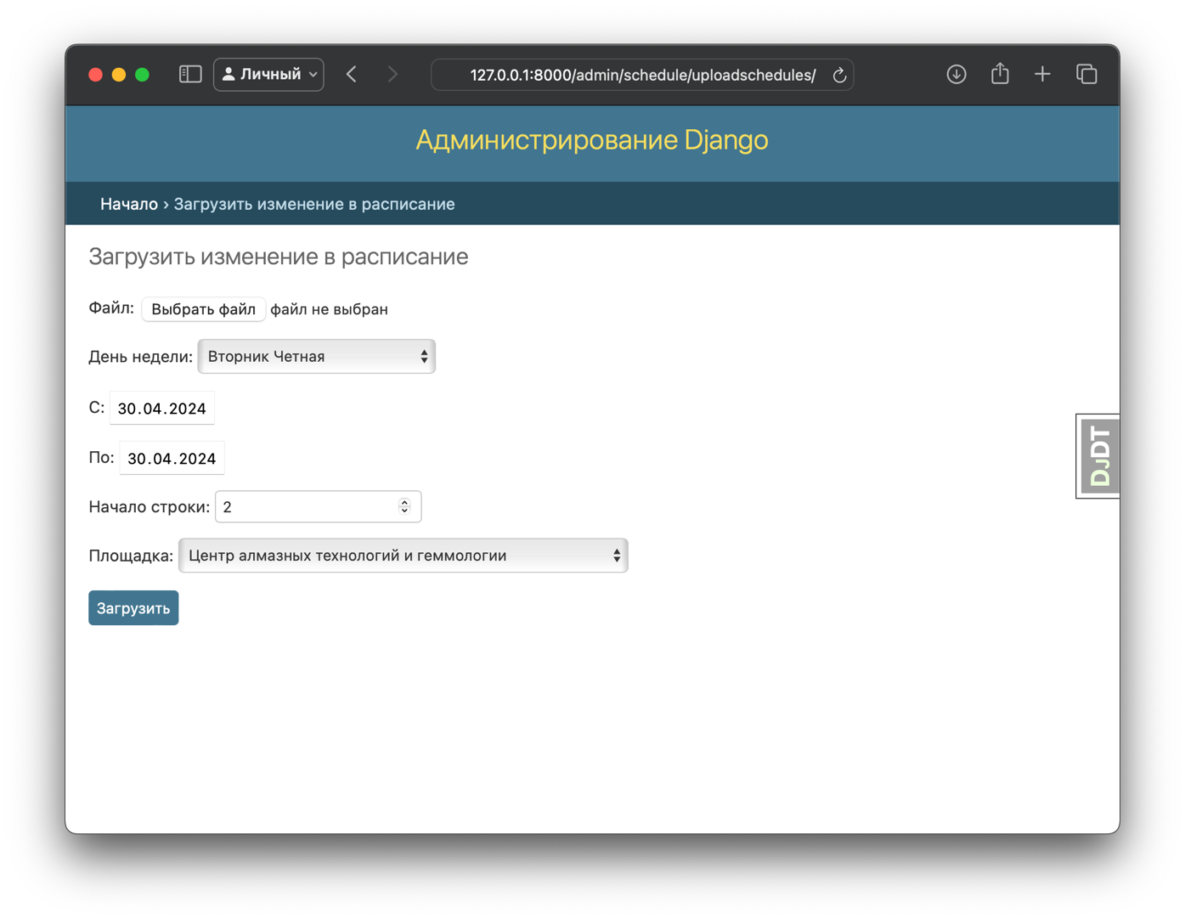

**Рисунок 14 – Страница загрузка индивидуальных планов**

Модуль для парсинга файлов электронных таблиц добавлено как отдельное приложение в настройках проекта – settings и хранится в директории schedule_parsing. Структура парсинга состоит из файла apps, event, parsing и scheduling.

В файле apps хранится информация об приложении, он нужен чтобы Django мог обращаться к нему. Класс Event хранит информацию о ячейке расписания и состоит из атрибутов: группа, номер пары, наименование дисциплины, преподаватель и аудитория.

В класс Scheduling добавлен атрибут schedule имеющим тип словарь, который хранит все расписание, получаемое при обработке файла. Также в этом классе хранятся статические пути для файлов в директории dpdata. В классе реализованы методы для работы с расписанием которые описаны в таблице 30.

**Таблица 30**

**Методы класса Scheduling**

|  |  |  |  |
| --- | --- | --- | --- |
| **Наименование** | **Описание** | **Принимаемые параметры** | **Возвращаемые параметры** |
| add_event | Добавление новой ячейки расписания | Event: Event | Dict |
| __add_couple | Метод проверки наличия пары в учебной группе. Если такой нет, добавляет новый элемент | Group: String, couple: String | Bool |
| __has_group | Метод проверки наличия группы в расписании. Если такой нет, вызывает функцию добавления | Group: String | Bool |
| __add_group | Метод добавления новой группы в расписание | Group: String | Bool |
| count_group | Метод получения количества групп в словаре с расписанием | None | Int |
| display_schedule | Метод отображения словаря с расписанием | None | Dict |
| save_to_json | Метод сохранения расписания в JSON формат | None | String |

Главным файлом в приложении является parsing, в нем происходит обработка файла Excel и наследуются остальные классы. Алгоритм парсинга состоит из трех шагов, сначала программа проверяет корректность заполнения файла по шаблону, далее проверяется наличие информации из файла в базе данных и последним шагов при условии, что предыдущие операции завершились без ошибок, идет добавление новой информации в базу данных.

В таблице 31описаны методы класса.

**Таблица 31**

**Описание методов класса parsing**

|  |  |  |  |
| --- | --- | --- | --- |
| **Наименование** | **Описание** | **Принимаемые параметры** | **Возвращаемые параметры** |
| start | Метод для запуска обработки файла | Department: String  Start_date: DateTime  End_date: DateTime  Weekday: String | Array |
| __excel_reader | Метод чтения данных из файла | None | Int |
| __parse_stream | Метод проверки номера пары | Cell: Cell object | Exception |
| __parse_discipline | Метод проверки наименования дисциплины | Cell: Cell object | Exception |
| __parse_teacher | Метод проверки преподавателя | Cell: Cell object | Exception |
| __parse_auditory | Метод проверки аудитории | Cell: Cell object | Exception |
| __check_data_db | Метод проверки наличия информации в базе данных | Department: Department object | Int |
| __save_change_db | Метод добавления расписания в базу данных | Department: Department object,  Date_range: list | Bool |

## Разработка веб приложения

При разработке сайта применялся рекомендуемый паттерн проектирования от Django – MVT (модель, шаблон и представление).

Модели – описывают классы Python, которые содержат структуру, взаимосвязи и свойства таблиц в базе данных.

Шаблон – возвращает HTTP ответ, интерпретируемый движком шаблонов.

Представление – служит для предоставления данных на основе контекста созданным классом.

Все шаблоны хранятся в директории templates и внутри повторяют иерархию приложений проекта. Для удобства использования и исключения повторения кода в шаблонах была создана базовая страница, которая наследуется остальными и хранится в директории core файле base.html, код которого представлен на рисунке 15.

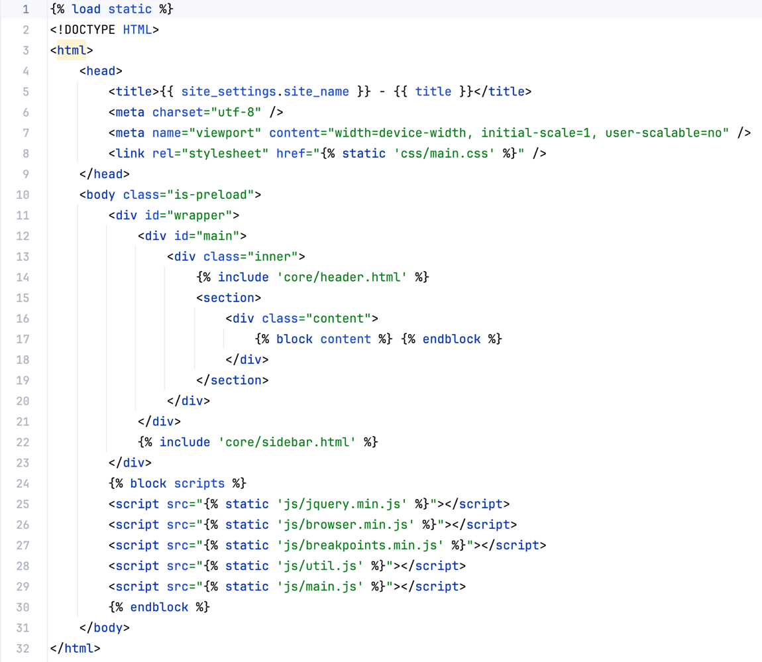

**Рисунок 15 – Код страницы base.html**

Внутри базового шаблона добавлены включения для отдельных элементов html верстки, таких как: боковая панель, шапка, футер, навигация и контактны. Это сделано для удобства администрирования и читабельности кода.

В директории registration хранятся шаблоны для авторизации, регистрации, управление профилем пользователя и восстановления пароля в приложении. В корне проекта лежит главный файл index отвечающий за отображение начальной страницы и шаблоны для вывода http ошибок, представленные в таблице 32.

**Таблица 32**

**Описание HTTP ответов**

|  |  |
| --- | --- |
| **HTTP код** | **Описание** |
| 500 | Внутренняя ошибка сервера |
| 404 | Страница не найдена |
| 403 | Доступ запрещен |
| 401 | Не авторизованный запрос |
| 400 | Некорректный запрос |

В директории admin хранятся шаблоны наследуемые от Django base admin для отображения дополнительных страниц dashboard для вывода статистики и upload_schedule для загрузки файлов с индвидуальными планами в административной панели. Структура templates показана на рисунке 16.

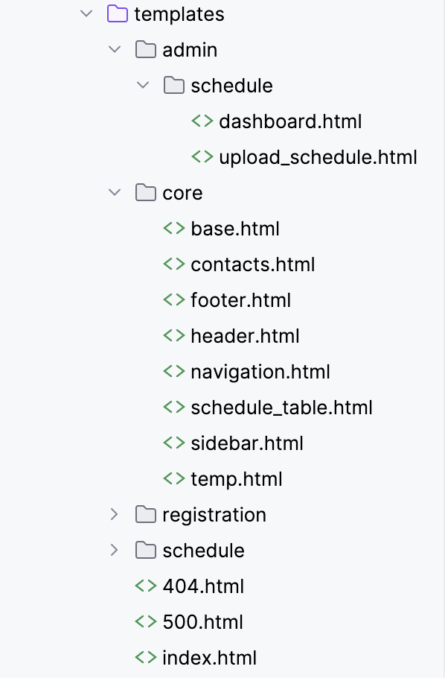

**Рисунок 16 – Структура шаблонов проекта**

Разработка сайта происходит в файлах приложения, которые по умолчанию состоят из:

* Admin – файл с настройками для административной панели;
* Apps – конфигурационный файл приложения;
* Urls – маршрутизация ссылок по приложению;
* Views – классы для отображения данных на страницах сайта, является аналогом controller в MVC;
* Models – модели приложения, отвечающие за работу с базой данных;
* Test – файл для тестовыми классами.

При переходе по ссылке <https://dp.kp11.ru/> пользователю открывается главная страница сайта, интерфейс показан на рисунке 17. На данной каждой странице сайта добавлен sidebar (боковое меню) в котором доступна навигация по сайту, контактная информация организации, ссылки на социальные сети и информация о приложении. Изменение информации в этих блоках происходит через редактирование html документов.

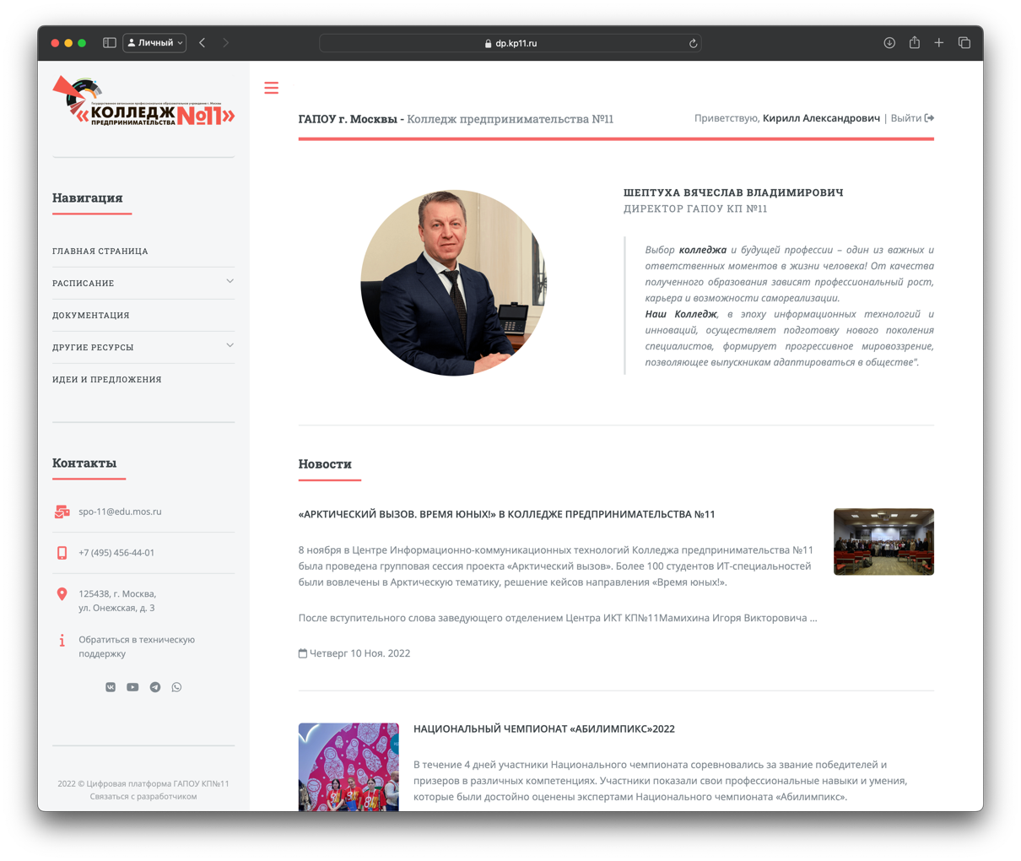

**Рисунок 17 – Интерфейс главной страницы сайта**

В левом верхнем углу расположен логотип организации, который меняется в настройках административной панели. В правой части экрана отображаться новостной блок, который также управляется из административной части. Чуть выше новостного блока добавлен функционал для приветственного сообщения. В шапке сайте слева отображается заголовок страницы и в правой части добавлен функционал управления профилем пользователя.

Код контроллера страницы представлен на рисунке 18.

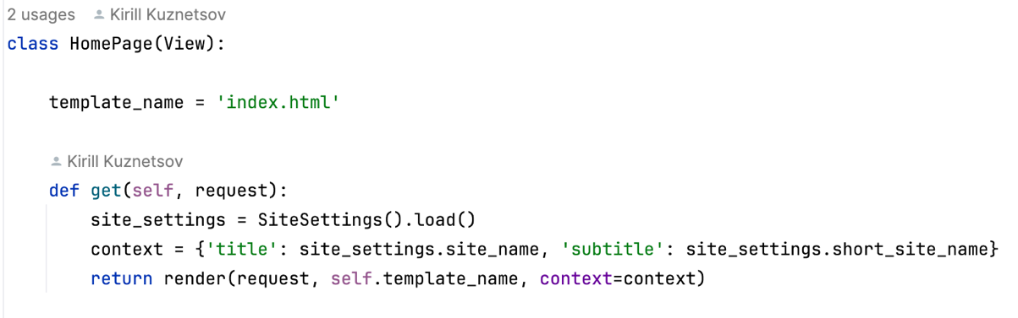

**Рисунок 18 – Код контроллера главной страницы**

Приложение позволяет просматривать профиль пользователя и управлять информацией в нем, интерфейс представлен на рисунке 20. На странице пользователю отображается его фотография профиля, выгруженная из системы «Проход питание», группа, учетная запись колледжа, личная почта, дата рождения и мобильных телефон. Также на странице профиля пользователя отображается информация о доступных сервисах Колледжа. Код интерфейса представлен на рисунке 19.

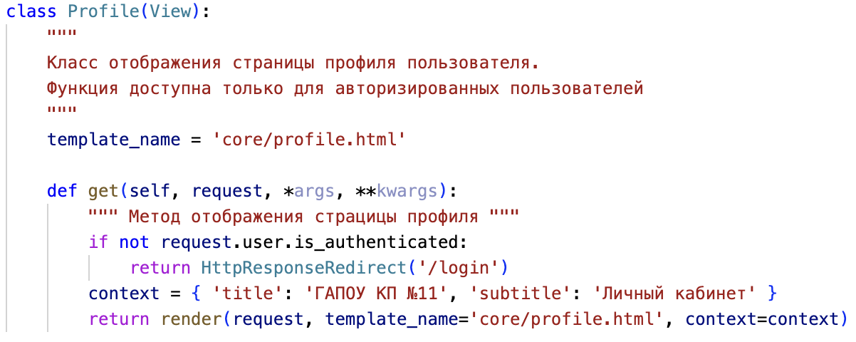

**Рисунок 19 – Код контроллера профиля пользователя**

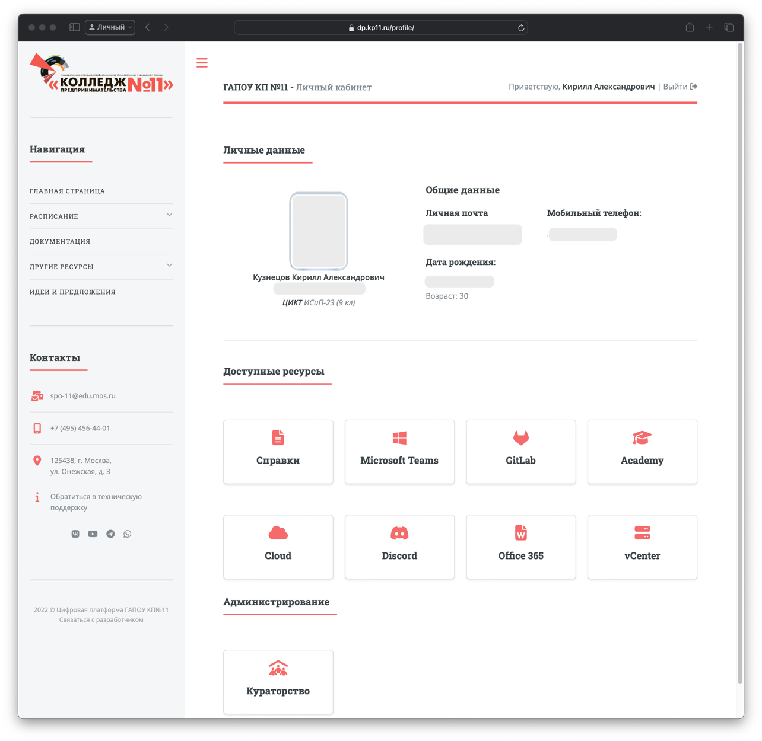

**Рисунок 20 – Интерфейс профиля пользователя**

На рисунке 21 представлен интерфейс страницы авторизации пользователя. Для удобства использования сервисов Колледжа используется единая учетная запись, которая извлекается из Active Directory. Данные о пользователях синхронизируются раз в 5 минут и добавляются в локальную базу данных. При прохождении авторизации пользователем от сервера отправляется запрос и проверяется актуальность данных хранящихся в базе данных, если данные изменены происходит локальное обновление информации только для данного пользователя. Синхронизацию с Active Directory также можно запустить, вручную использовав оболочку Django и фреймворк Django auth login.

Для пользователей, которые забыли свой пароль предусмотрен функционал сброса пароля по электронной почте. При запросе нового пароля системой генерируется новый пароль, состоящий из 12 символов: минимум одного специального символа, минимум одной заглавной буквой, минимум одной маленькой буквы и минимум одной цифрой. После авторизации с новым паролем пользователь может сменить его в настройках профиля.

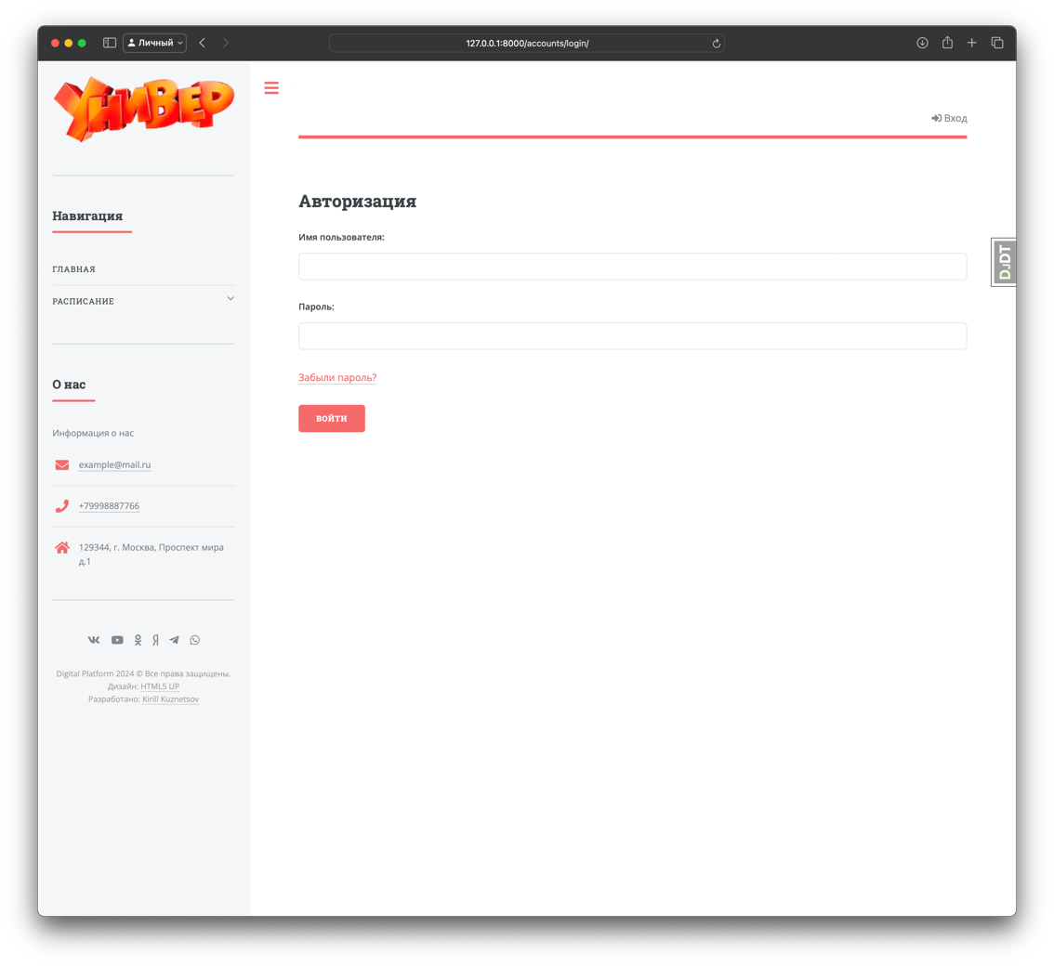

**Рисунок 21 – Страница авторизации пользователя**

Всем пользователям сайта доступен функционал просмотра расписания, пример интерфейса представлен на рисунке 22. На данную страницу пользователь может перейти из меню в боковой панели. В верней части предлагается выбрать дату, на которую необходимо получить расписание. Пример выбора даны представлен на рисунке 23.

Далее пользователю предлагается выбрать просмотр расписания по преподавателю в виде выпадающего списка, пример представлен на рисунке 24. А также группе которые доступны на выбранную дату.

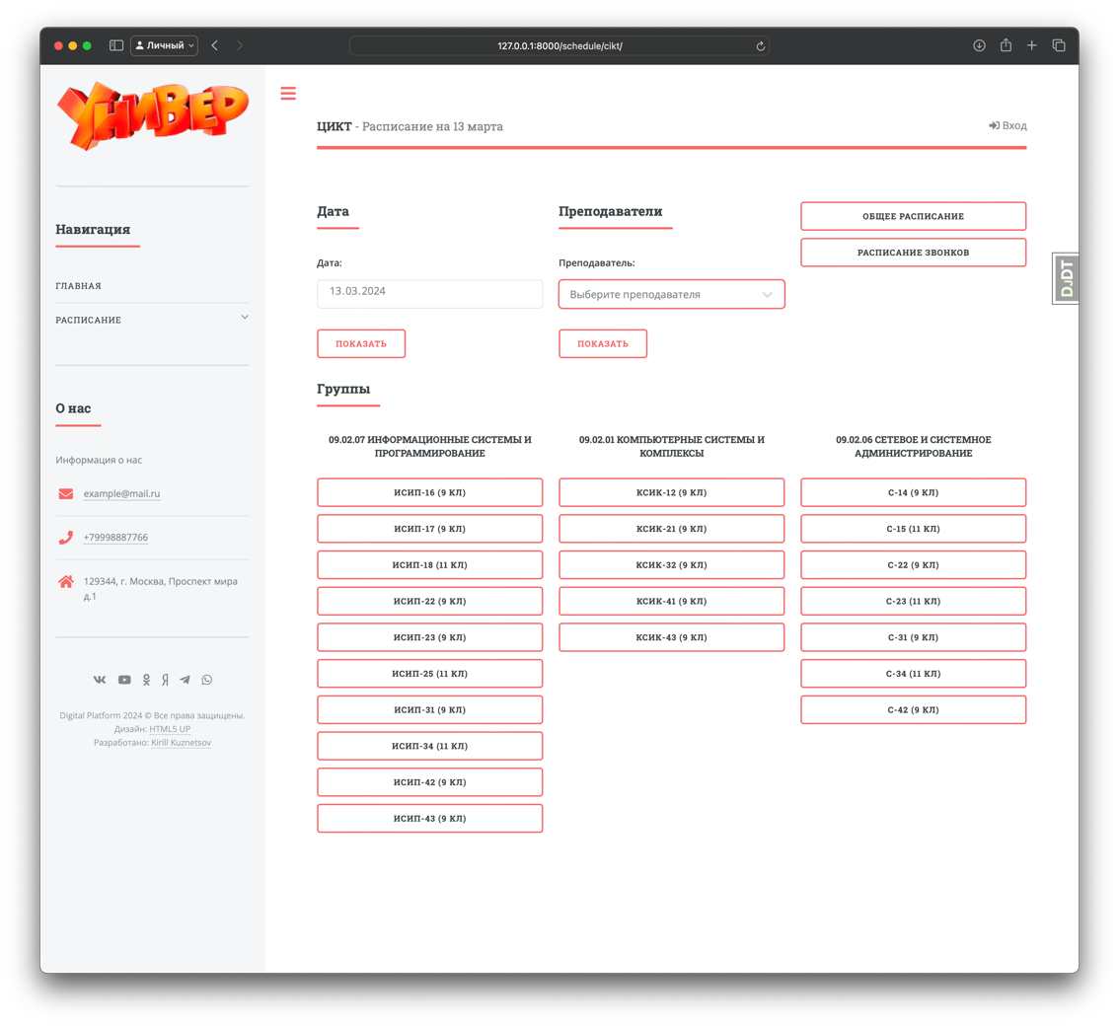

**Рисунок 22 – Страница с расписанием по площадкам**

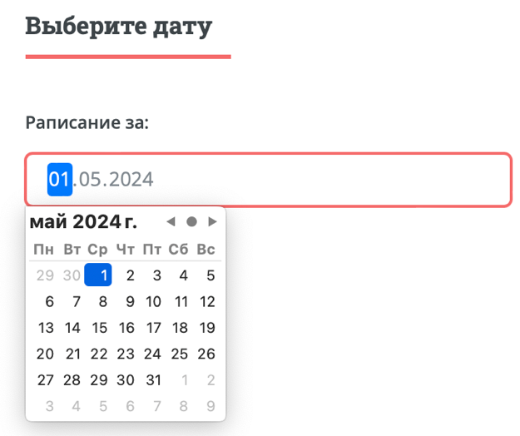

**Рисунок 23 – Интерфейс выбора даты**

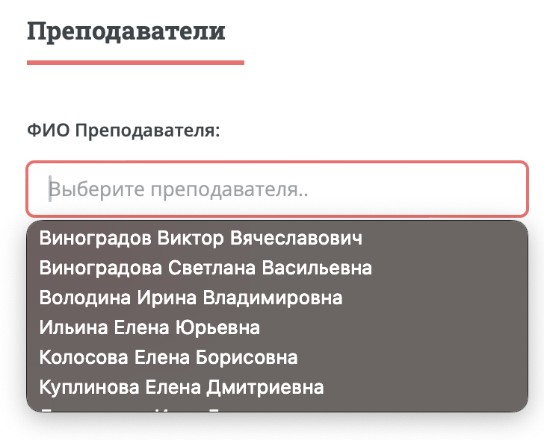

**Рисунок 24 – Интерфейс выбора преподавателя**

После выбора преподавателя или группы пользователь перемещается на страницу с детальной информацией расписания, интерфейс представлен на рисунке 25. На данной странице отображается HTML таблица с информацией из базы данных. Таблица отображает информацию о: номере пары, наименование дисциплины, преподавателя и номер аудитории. Фон активного занятия подсвечивается красным фоном при условии, что текущая дата и время совпадает с расписанием. Шаблон html является общим для отображения детальной информации по группе и преподавателю, различие заключается только в вызове класса контроллера. Код контроллеров представлен на рисунке 26 и 27.

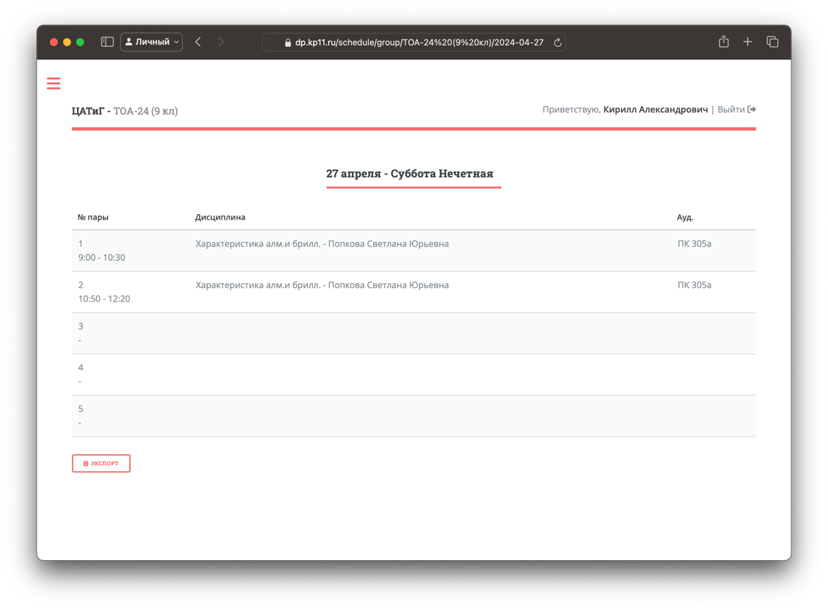

**Рисунок 25 – Детальная информация с расписанием**

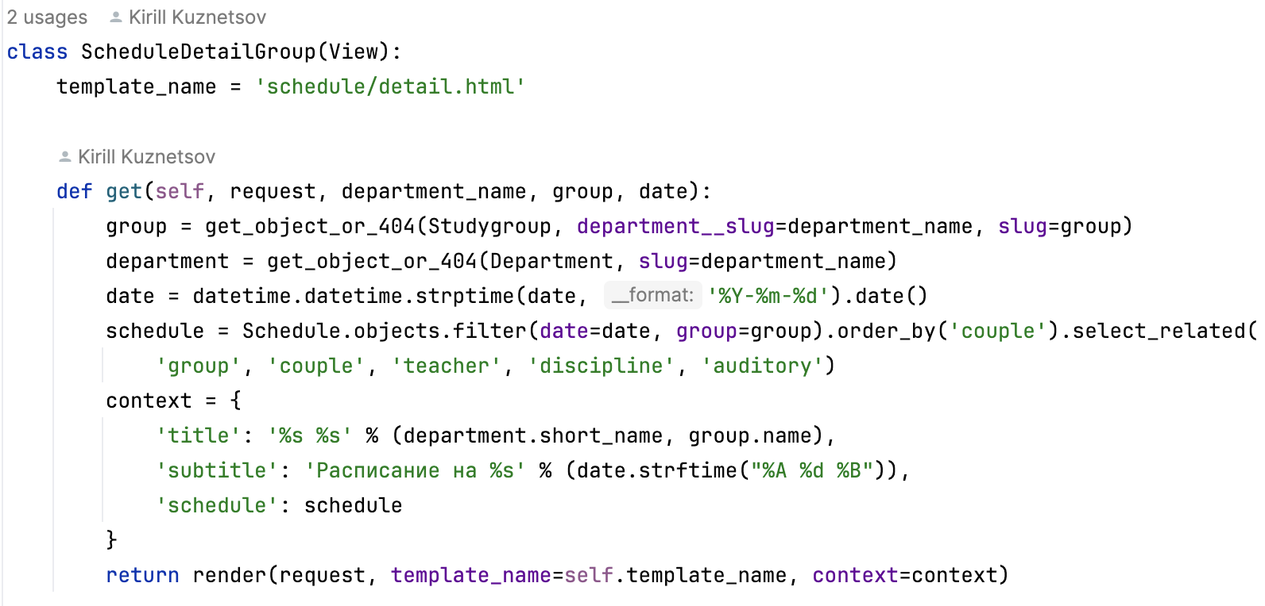

**Рисунок 26 – Код контроллера с детальной информацией по группе**

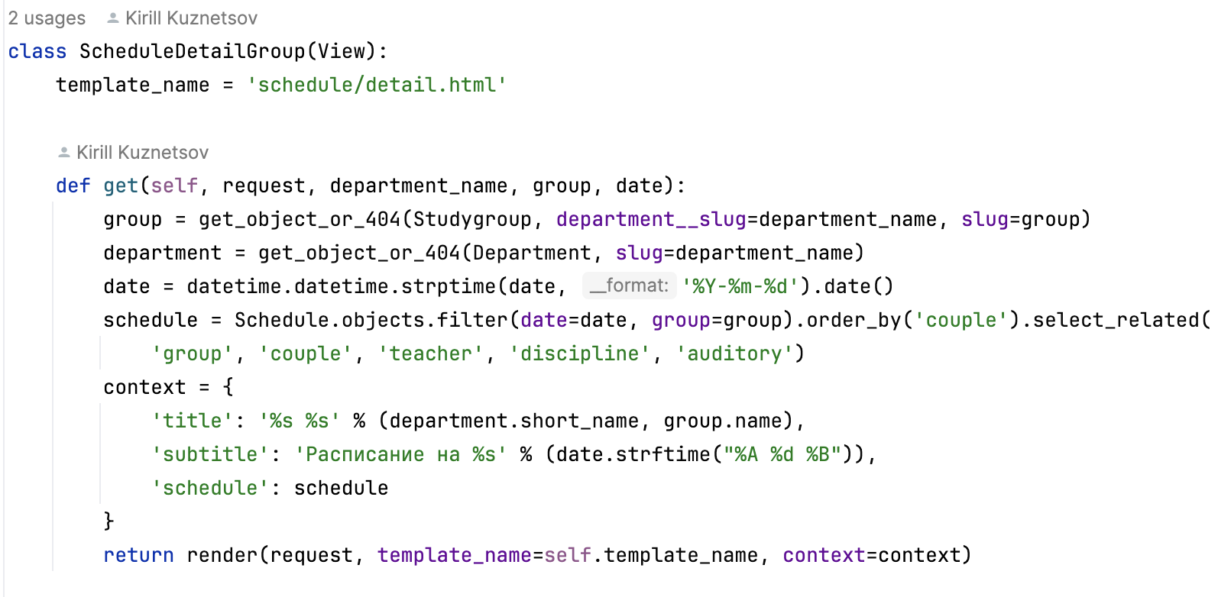

**Рисунок 27 – Код контроллера с детальной информацией по преподавателю**

Функционал сайта также позволяет экспортировать расписание в календарь, который можно импортировать на смартфон, умные часы, компьютер или другое устройство, поддерживающее календарь с расширением файла ics. Пример интерфейса календаря представлен на рисунке 28.

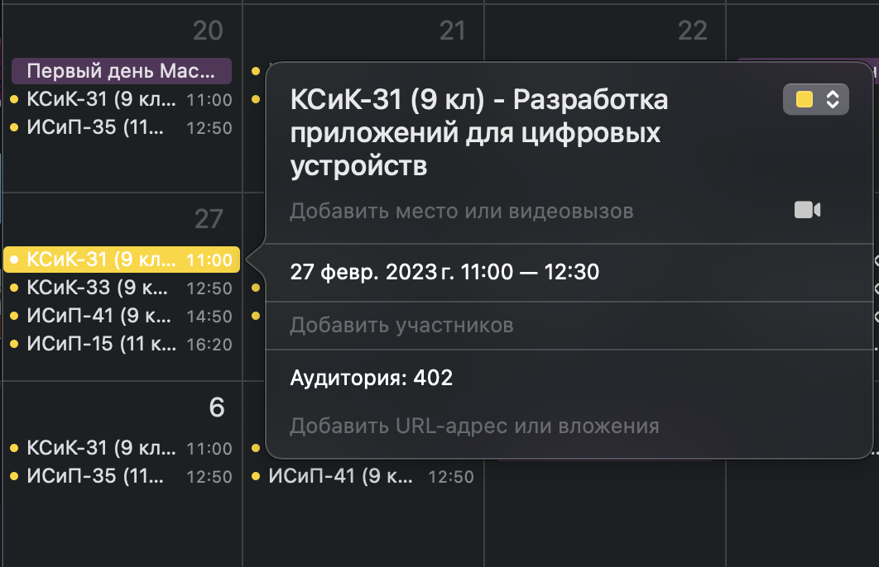

**Рисунок 28 – Информация в календаре**

Для пользователей была разработана страница для просмотра расписания звонков, интерфейс представлен на рисунке 29. На данной странице расписание звонков отображается в виде HTML таблиц с делением на потоки. В каждой таблице отображается информация о: номере пары, времени начала занятий и окончания.

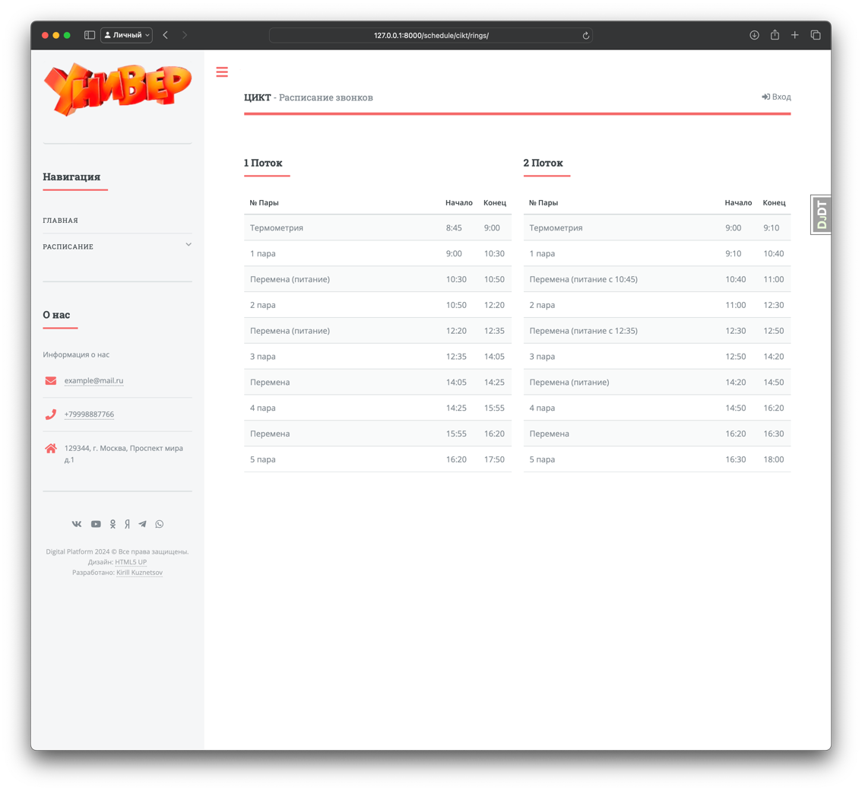

**Рисунок 29 – Страница с расписанием звонков**

На базе Колледжа предусмотрены умные телевизоры, которые размещены на каждом этаже здания и предусматривают транслирование расписания занятий на них, пример показан на рисунке 30. Для демонстрации общего расписания используется внешняя система Spinetix которая позволяет отображать такие форматы как: изображения, веб-сайты и видеоматериалы. Для отображения расписания была создана функция с использованием фреймворка imgkit, которая запускается раз в сутки или вручную и формирует из веб-страницы изображение сохраняя их на сервере.

В системе Spinetix прописаны статические пути к этим страницам на каждый телевизор. Интерфейс общего расписания представлен на рисунке 31, код функции представлен на рисунке 32.

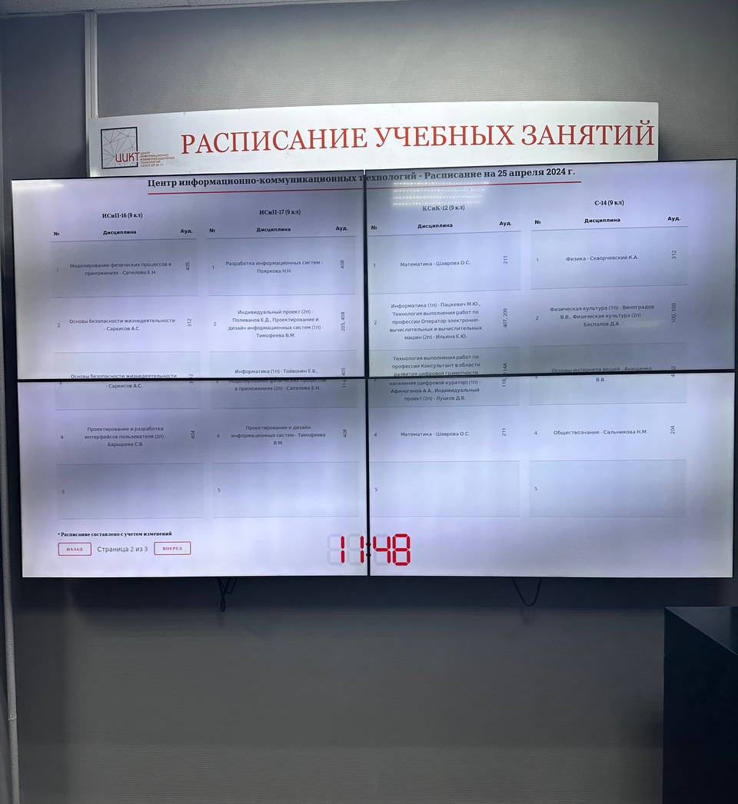

**Рисунок 30 – Расписание на смарт ТВ**

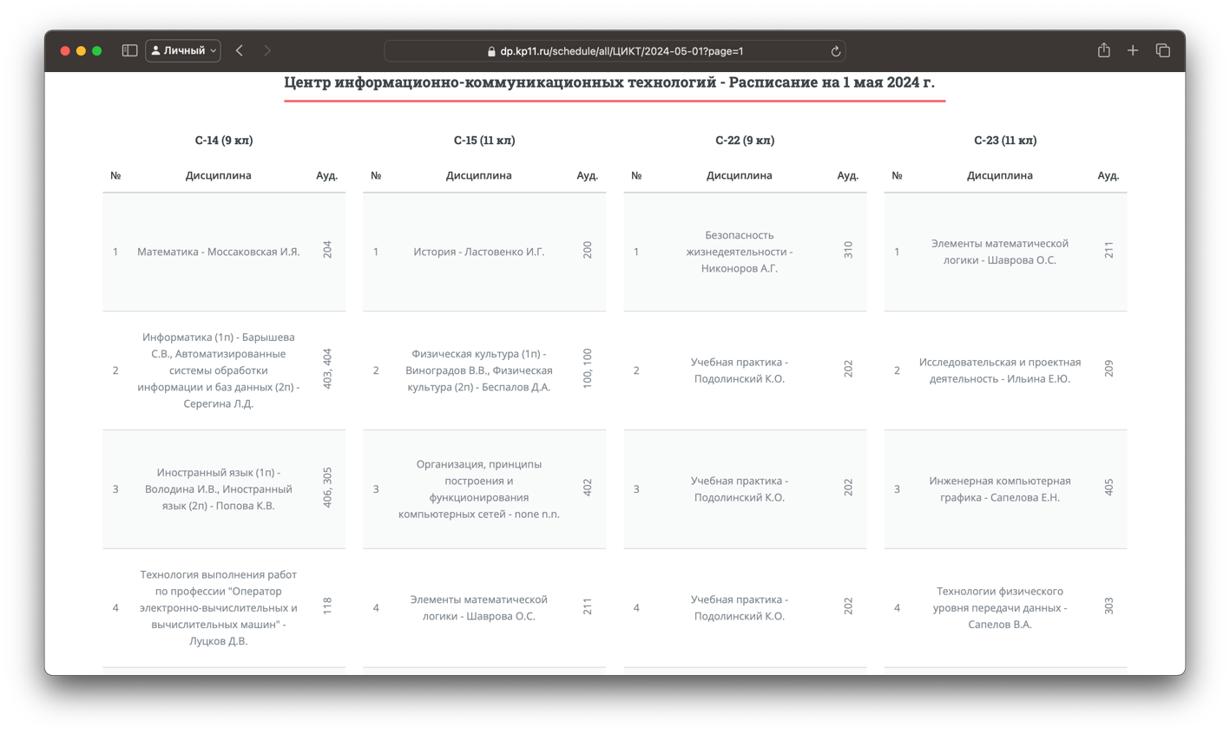

**Рисунок 31 – Интерфейс общего расписания**

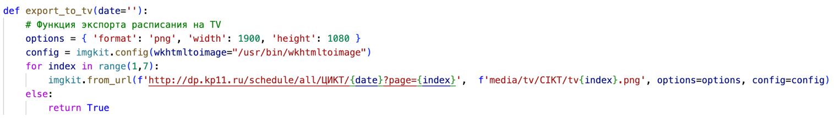

**Рисунок 32 – Код экспорта страниц для телевизоров**

Для выполнения задачи по обучения пользователей с работой в системе, был разработан модуль с документацией, показанный на рисунке 33. При переходе на страницу пользователю доступен поиск через запрос в текстовом поле и навигация по доступным категориям и первыми 3 статьями в них. Для просмотра всех статей в категории пользователь может нажать на выбранное название и перейти на страницу просмотра всех статей соответствующей категории, пример интерфейса показан на рисунке 34. При выборе статьи пользователь перемещается на страницу с детальной информацией по статье, где располагается подробная инструкция с иллюстрациями, пример интерфейса представлен на рисунке 35. Управление статьями происходит в административной панели, так как Django по умолчанию не позволяет использовать визуальный редактор в проект был добавлен фреймворк CKEditor, которая визуализирует функционал редактирования документа схожий с Microsoft Word.

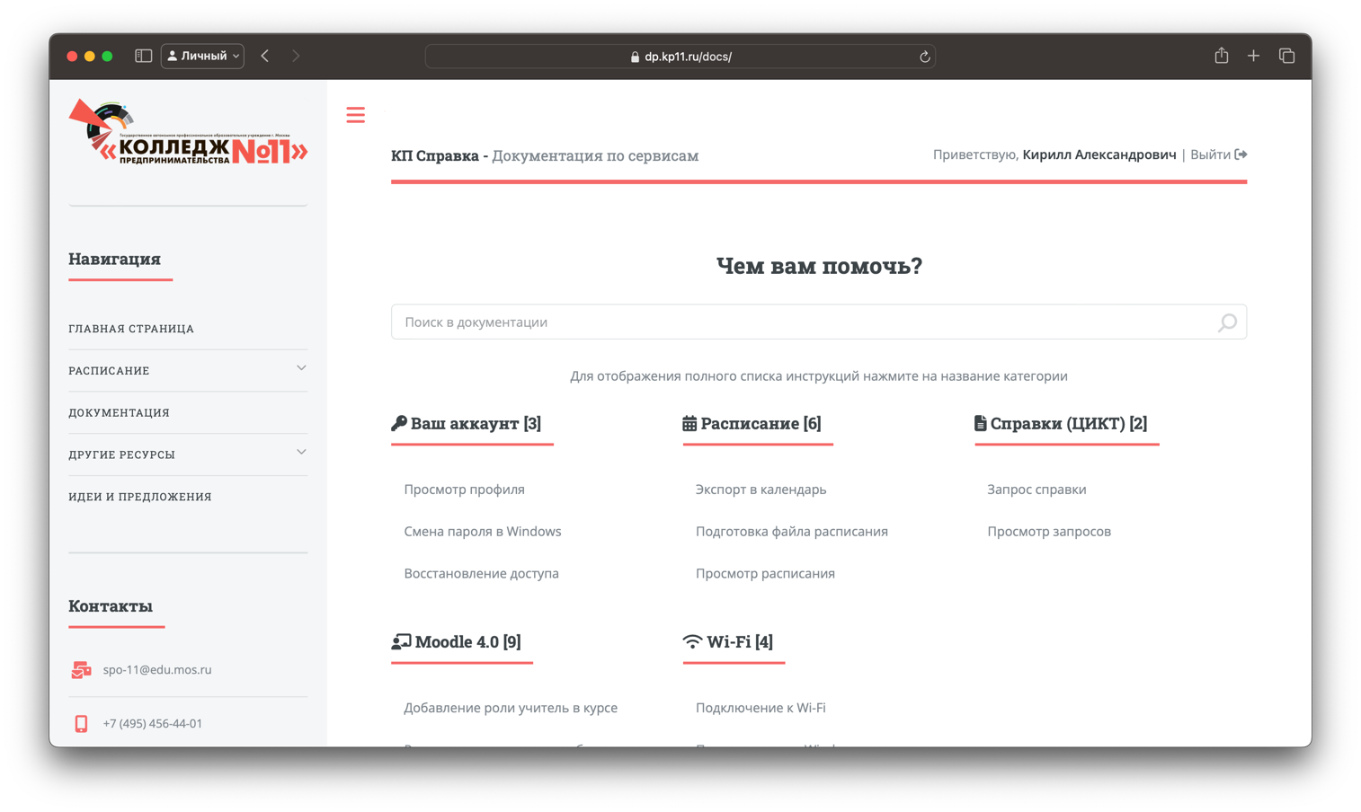

**Рисунок 33 – Страница с документацией**

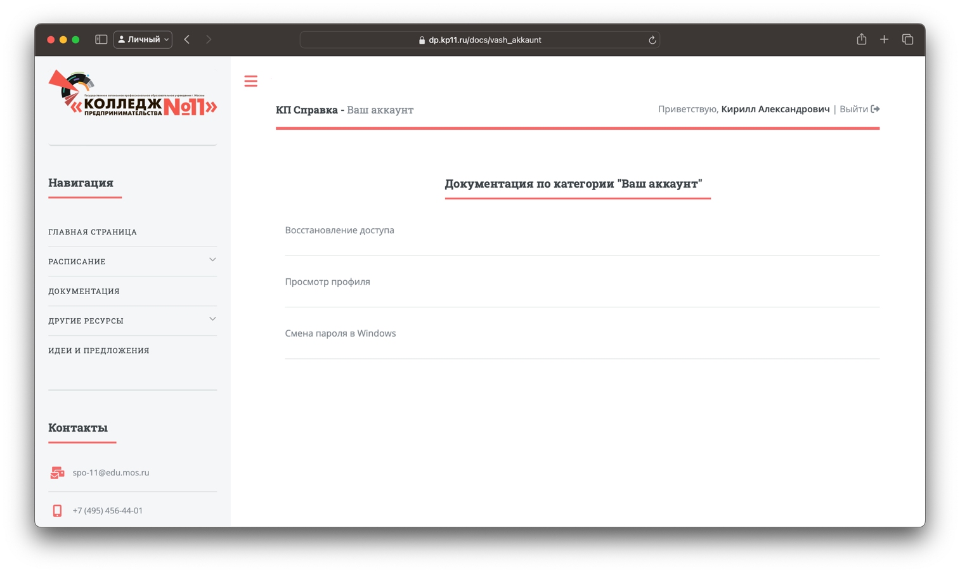

**Рисунок 34 – Страница с статьями по категории документации**

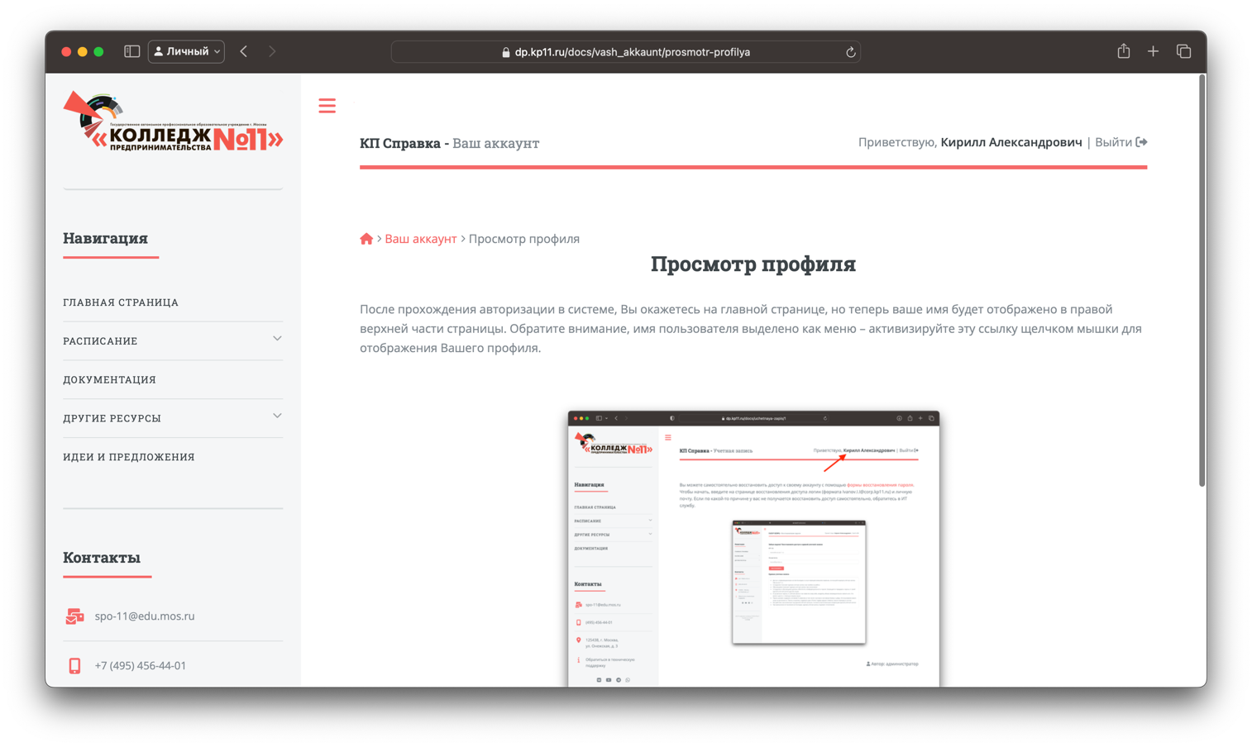

**Рисунок 35 – Страница с детальной информацией по документации**

Для администрирования системой и управления контентом в Django доступен функционал админ панели из коробки, интерфейс показан на рисунке 36. Для перехода в которую необходимо к базовой ссылке добавить admin. Доступ к этой панели имеют заранее определенные лица, которые добавляются в разделе «Группы».

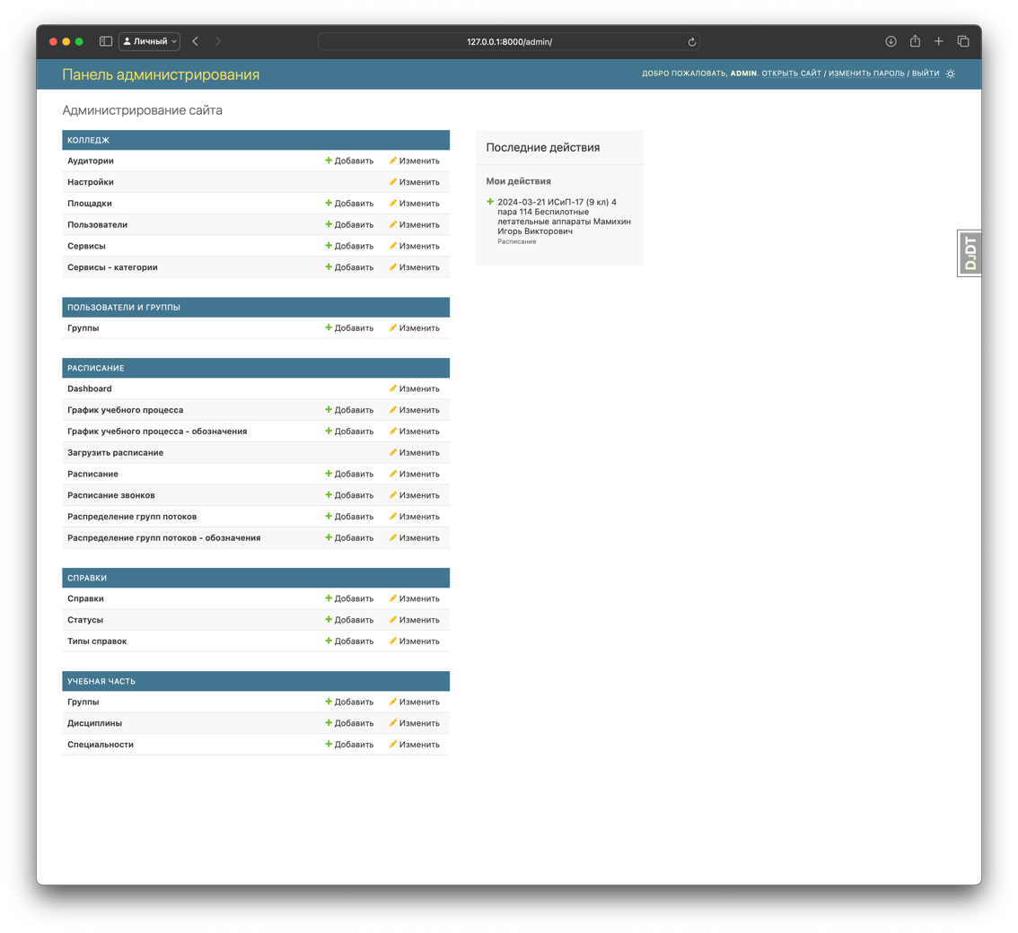

**Рисунок 36 – Главная страница административной панели**

Функционал административной панели разделен на категории и позволяет:

* Категория «Колледж»:
  + Аудитории;
  + Общие настройки;
  + Учебные центры;
  + Пользователи;
  + Сервисы
  + Категории сервисов.
* Категория «Пользователи и группы»:
  + Настройки прав доступа и создание групп пользователей.
* Категория «Расписание»:
  + Просмотр статистики и панели Dashboard;
  + Загрузка индивидуальных планов;
  + Расписание;
  + Расписание звонков;
  + Распределение групп по потокам;
  + Настройка групп потоков.
* Категория «Справки»:
  + Управлением заявками на справки;
  + Статусы заявок;
  + Типы справок.
* Категория «Учебная часть»:
  + Группы обучающихся;
  + Дисциплины;
  + Специальности.

## Внедрение приложения

Для публикации приложения используется отдельный виртуальный сервер на операционной системе Debian версии 12, также необходимо программное обеспечение для работы веб-севера которое состоит из связки Nginx и uWSGI. Веб-сервер Nginx, конфигурация показана на рисунке 37. Он выполняет следующие задачи:

* Обработка одновременных соединений;
* Обслуживание статических файлов таких как HTML, CSS, JavaScripts и медиафайлы;
* Кэширование контента;
* Балансировка нагрузки;
* Защита от DDoS-атак;
* Мониторинг и логирование.

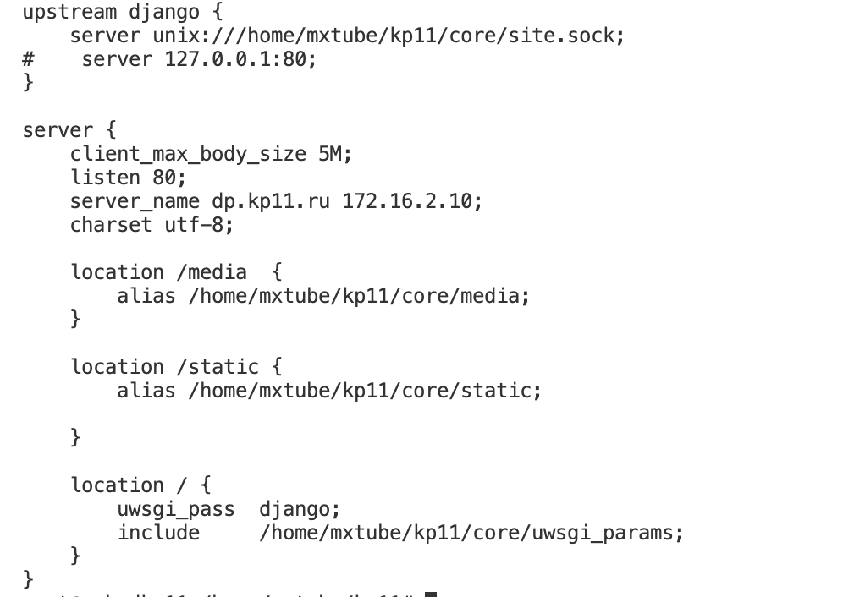

**Рисунок 37 – Конфигурация Nginx**

При работе аппаратного обеспечения могут возникать сбои, для обеспечения отказоустойчивости приложения в операционную систему был добавлен сервис, который автоматические выполняет загрузку и перезагрузку приложения. Пример кода сервиса показан на рисунке 38.

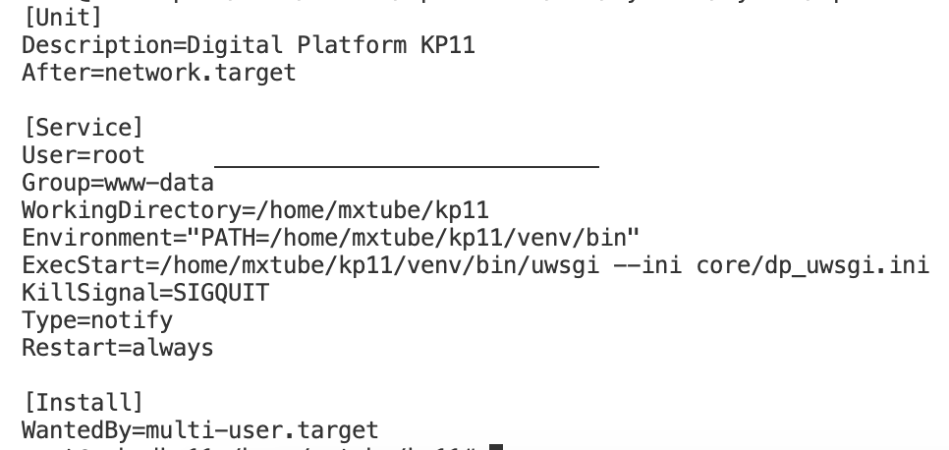

**Рисунок 38 – Конфигурация сервиса**

Для работы сервера нужен WSGI сервер для Python приложения, он будет запускать скрипты Python. Его основными функциями является:

* Поддержка многопоточности и нескольких процессов;
* Масштабирование приложение с помощью дополнительных экземпляров uWSGI;
* Встроенный кэш для улучшения производительности;
* Возможность интеграции с системами мониторинга и логирования такими как Grafana и Elastic;
* Поддержка кроссплатформенности.

На рисунках 39 и 40 показана конфигурация uWSGI сервера.

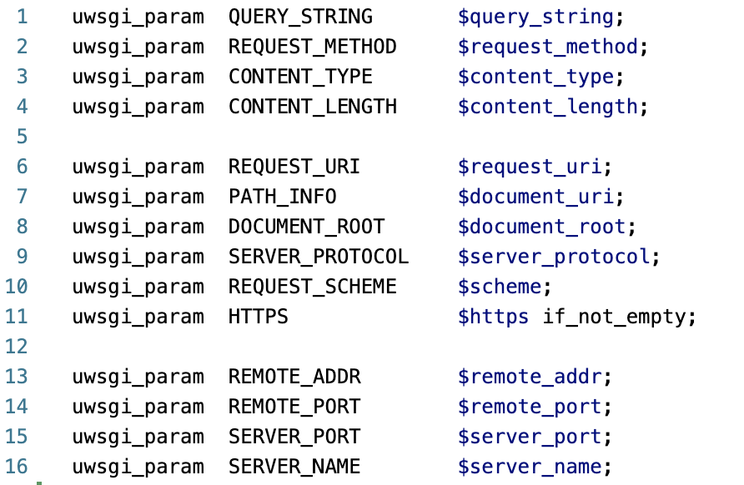

**Рисунок 39 – Конфигурация uWSGI параметров**

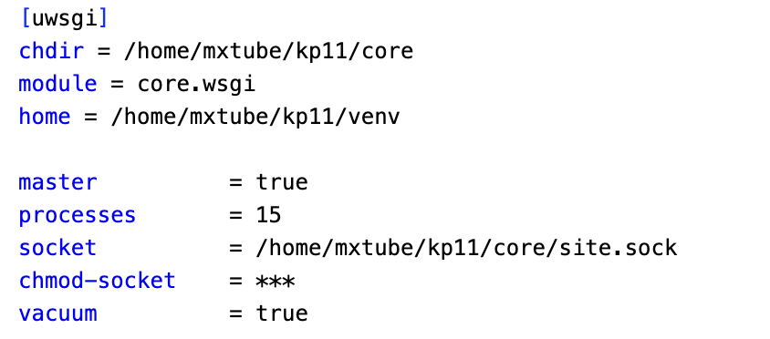

**Рисунок 40 – Конфигурация ini файла uWSGI**

## Вывод по второй главе

В данной главе была рассмотрена разработка приложения для управления индивидуальными планами работ сотрудников. Для реализации проекта была разработана база данных на PostgreSQL, перед проектированием которой был описан словарь данных и составлена ER диаграмма, отображающая взаимосвязи и отношения между таблицами. Также был описан процесс миграции данных и реализация резервного копирования.

Для ведения документации проекта были использованы такие системы как Confluence и тикет-трекер Jira. Для управления версиями проекта была использована система контроля версий Git с применением стиля коммитов semantic commit messages.

Проект состоит из двух приложений, написанных на языке программирования Python, одно из которых парсер для обработки файлов с индивидуальными планами в виде электронных таблиц, а другое веб-сервис на фреймворке Django. Программа парсинг было внедрено как отдельный модуль приложения Django и были описаны его методы, классы и алгоритм работы. При разработке веб-сервиса была описана структура проекта, основной функционал и отображен интерфейс окон.

Функционал приложения позволяет:

* Просматривать и управлять индивидуальными работ
* Экспортировать планы в календарь
* Управлять профилем пользователя
* Просматривать обучающую документацию по проекту
* Использовать средства администрирования для управления контентом

В последнем теме был описан процесс публикации проекта на веб-сервере с использованием Nginx и uWSGI работающих на операционной системе Debian 12.

# **ГЛАВА 3 ТЕХНИКО-ЭКОНОМИЧЕСКОЕ ОБОСНОВАНИЕ**

## Расчет экономической эффективности

Сущность проекта состоит в улучшении качества:

* Составления индивидуальных планов работ сотрудников организации;
* Автоматизации доставки планов до сотрудников;
* Снижение вероятности появления ошибок в документах;
* Снижении трудозатрат сотрудников учебной части.

Проект может быть применен в различных образовательных учреждениях, таких как образовательные организации начально и среднего образования, профессиональных и высших организациях. Но также может быть применен в любой организации со схожей структурой, где производится обучение, например: фитнес-тренинги, мастер-классы и прочие. Разработанное приложение позволяет создать более эффективное и удобное расписание для обучающихся и преподавателей, а также удовлетворить потребности бизнеса в области образования, связанные с оптимизацией учебного процесса и улучшением коммуникации между его участниками.

Кроме того, приложение может быть интегрировано с другими внутренними сервисами такими как: Active Directory, Telegram, видео-конференц связь и другие.

Для разработки проекта были использованные аппаратно-технические средства и программное обеспечение, так как на базе Колледжа уже есть своя серверная инфраструктура большинство компонентов обошлось бесплатно, при выборе программного обеспечения использовались только бесплатные средства.

В таблице 33 описана материально-техническая база и итоговая стоимость, с используемыми средства при разработке проекта.

**Таблица 33**

**Описание стоимости покупных компонентов**

|  |  |  |  |  |
| --- | --- | --- | --- | --- |
| **№ п/п** | **Наименование продукта** | **Количество,**  **штук** | **Цена,**  **руб.** | **Сумма,**  **руб.** |
|  | VPS | 2 | 0 | 0 |
|  | Debian | 2 | 0 | 0 |
|  | Python | 1 | 0 | 0 |
|  | PyCharm | 1 | 0 | 0 |
|  | Nginx | 1 | 0 | 0 |
|  | PostgreSQL | 1 | 0 | 0 |
|  | Redis | 1 | 0 | 0 |
|  | OpenPyxl | 1 | 0 | 0 |
|  | PgAdmin | 1 | 0 | 0 |
|  | Домен | 1 | 390 | 390 |
|  | Резервное копирование данных | 1 | 0 | 0 |
| ИТОГО: | | | | 390 |

Для расчета итоговой стоимости используемого оборудования, использовалась расчет по представленным формулам 1, 2:

$$S_{пк}= \sum_{i=1}^{М}{Ц_{МИ}}$$

(формула 1)

$$Ц_{МИ}=С_{МИ}×N_{МИ}$$

(формула 2)

где Sпк – стоимость используемых средств;

Цми – цена используемого продукта одного типа (руб.);

Сми – стоимость единицы используемого компонента (руб.);

Nми – количество продуктов одного типа на проект (руб.);

М – количество видов продуктов

**Таблица**

**Характеристика затрат на обработку информации по базовому (или проектному) варианту**

|  |  |  |  |  |  |
| --- | --- | --- | --- | --- | --- |
| **№**  **п/п** | **Наименование операций технологического процесса решения комплекса задач** | **Оборудование** | **Ед. изм.** | **Объем работы в год** | **Норма выработки/производительность устройств ЭВМ (опер./в час.)** |
| 1 | 2 | 3 | 4 | 5 | 6 |
|  | Поиск ошибок в расписании | ПК | час. | 249 | 1 |
|  | Автоматизированный поиск ошибок в расписании | ПК | час. | 4,15 | 0,1 |

**Таблица**

**Характеристика затрат на обработку информации по базовому (или проектному) варианту**

|  |  |  |  |  |  |
| --- | --- | --- | --- | --- | --- |
| **Трудоемкость (гр5: гр6)** | **Среднечасовая зарплата специалиста (руб.)** | **Часовая норма амортизация (руб. за ч) / ст. 1 маш. часа (руб.)** | **Часовая стоимость накладных расходов (руб.)** | **Стоимостные затраты [(гр.8+гр9+гр10) * гр7] для ручных операций** | **Стоимостные затраты [(гр8+гр9+гр10) *гр7] для операций, вып. на ЭВМ** |
| 7 | 8 | 9 | 10 | 11 | 12 |
| 249 | 700 | 1 | 1 | 177 039 |  |
| 41,5 | 100 | 1 | 1 |  | 4689,50 |

## Вывод по третьей главе

В третьей главе был

# **ЗАКЛЮЧЕНИЕ**

После внедрения парсера расписания время добавления расписания составило в среднем 3 минуты, по сравнению с предыдущем результатом в 60 минут. Система автоматически пробегает каждую группу в файле и сверяет данные с базой данных, при успешной проверке активируется процесс добавления данных в базу.

Таким образом можно сделать вывод что время на добавление и обработку расписания сократилось в 20 раз. Так же система позволяет исключить грамматические ошибки в расписании.

# **СПИСОК ИСПОЛЬЗУЕМОЙ ЛИТЕРАТУРЫ**

1. Москвин, С. Н.  Управление человеческими ресурсами в образовательной организации : учебное пособие для вузов / С. Н. Москвин. — 2-е изд., испр. и доп. — Москва : Издательство Юрайт, 2024. — 142 с. — (Высшее образование). — ISBN 978-5-534-10126-3. — Текст : электронный // Образовательная платформа Юрайт [сайт]. — URL: https://urait.ru/bcode/539540 (дата обращения: 03.01.2024).
2. Блинов, В. И.  Педагогика 2. 0. Организация учебной деятельности студентов : учебное пособие для вузов / В. И. Блинов, Е. Ю. Есенина, И. С. Сергеев. — Москва : Издательство Юрайт, 2024. — 222 с. — (Высшее образование). — ISBN 978-5-534-14773-5. — Текст : электронный // Образовательная платформа Юрайт [сайт]. — URL: https://urait.ru/bcode/544509 (дата обращения: 13.01.2024).
3. Организация производства : учебник для среднего профессионального образования / И. Н. Иванов [и др.] ; под редакцией И. Н. Иванова. — 2-е изд. — Москва : Издательство Юрайт, 2024. — 546 с. — (Профессиональное образование). — ISBN 978-5-534-16518-0. — Текст : электронный // Образовательная платформа Юрайт [сайт]. — URL: https://urait.ru/bcode/544926 (дата обращения: 23.01.2024).
4. Замятина, О. М.  Вычислительные системы, сети и телекоммуникации. Моделирование сетей : учебное пособие для вузов / О. М. Замятина. — Москва : Издательство Юрайт, 2024. — 167 с. — (Высшее образование). — ISBN 978-5-534-16305-6. — Текст : электронный // Образовательная платформа Юрайт [сайт]. — URL: https://urait.ru/bcode/537228 (дата обращения: 03.02.2024).
5. Чекмарев, А. В.  Управление цифровыми проектами и процессами : учебное пособие для академического бакалавриата / А. В. Чекмарев. — 2-е изд., перераб. и доп. — Москва : Издательство Юрайт, 2024. — 424 с. — (Высшее образование). — ISBN 978-5-534-18522-5. — Текст : электронный // Образовательная платформа Юрайт [сайт]. — URL: https://urait.ru/bcode/535238 (дата обращения: 14.02.2024).
6. Трофимов, В. В.  Алгоритмизация и программирование : учебник для вузов / В. В. Трофимов, Т. А. Павловская ; под редакцией В. В. Трофимова. — 4-е изд. — Москва : Издательство Юрайт, 2024. — 118 с. — (Высшее образование). — ISBN 978-5-534-17497-7. — Текст : электронный // Образовательная платформа Юрайт [сайт]. — URL: https://urait.ru/bcode/538039 (дата обращения: 20.03.2024).
7. Чернышев, С. А.  Основы программирования на Python : учебное пособие для вузов / С. А. Чернышев. — 2-е изд., перераб. и доп. — Москва : Издательство Юрайт, 2024. — 349 с. — (Высшее образование). — ISBN 978-5-534-17139-6. — Текст : электронный // Образовательная платформа Юрайт [сайт]. — URL: https://urait.ru/bcode/544190 (дата обращения: 25.03.2024).
8. Советов, Б. Я.  Базы данных : учебник для вузов / Б. Я. Советов, В. В. Цехановский, В. Д. Чертовской. — 4-е изд., перераб. и доп. — Москва : Издательство Юрайт, 2024. — 403 с. — (Высшее образование). — ISBN 978-5-534-18479-2. — Текст : электронный // Образовательная платформа Юрайт [сайт]. — URL: https://urait.ru/bcode/535113 (дата обращения: 01.04.2024).
9. Казанский, А. А.  Прикладное программирование на Excel 2019 : учебное пособие для вузов / А. А. Казанский. — 2-е изд., перераб. и доп. — Москва : Издательство Юрайт, 2024. — 171 с. — (Высшее образование). — ISBN 978-5-534-12022-6. — Текст : электронный // Образовательная платформа Юрайт [сайт]. — URL: https://urait.ru/bcode/537310 (дата обращения: 09.04.2024).
10. Гостев, И. М.  Операционные системы : учебник и практикум для вузов / И. М. Гостев. — 2-е изд., испр. и доп. — Москва : Издательство Юрайт, 2024. — 164 с. — (Высшее образование). — ISBN 978-5-534-04520-8. — Текст : электронный // Образовательная платформа Юрайт [сайт]. — URL: https://urait.ru/bcode/537133 (дата обращения: 19.04.2024).
11. Полуэктова, Н. Р.  Разработка веб-приложений : учебное пособие для вузов / Н. Р. Полуэктова. — 2-е изд. — Москва : Издательство Юрайт, 2024. — 204 с. — (Высшее образование). — ISBN 978-5-534-18645-1. — Текст : электронный // Образовательная платформа Юрайт [сайт]. — URL: https://urait.ru/bcode/545238 (дата обращения: 23.04.2024).
12. Миркин, Б. Г.  Базовые методы анализа данных : учебник и практикум для вузов / Б. Г. Миркин. — 2-е изд., перераб. и доп. — Москва : Издательство Юрайт, 2024. — 303 с. — (Высшее образование). — ISBN 978-5-534-18842-4. — Текст : электронный // Образовательная платформа Юрайт [сайт]. — URL: https://urait.ru/bcode/551786 (дата обращения: 27.04.2024).
13. Тузовский, А. Ф.  Проектирование и разработка web-приложений : учебное пособие для среднего профессионального образования / А. Ф. Тузовский. — Москва : Издательство Юрайт, 2024. — 219 с. — (Профессиональное образование). — ISBN 978-5-534-16767-2. — Текст : электронный // Образовательная платформа Юрайт [сайт]. — URL: https://urait.ru/bcode/541917 (дата обращения: 01.05.2024).
14. Саммерфильд, М. Python на практике. Создание качественных программ с использованием параллелизма, библиотек и паттернов : практическое пособие / М. Саммерфильд ; пер. с англ. А. А. Слинкина. - 2-е изд. - Москва : ДМК Пресс, 2023. - 340 с. - ISBN 978-5-89818-322-6. - Текст : электронный. - URL: https://znanium.com/catalog/product/2102609 (дата обращения: 02.05.2024). – Режим доступа: по подписке.
15. Йонге де, Д. NGINX. Книга рецептов : практическое руководство / Д. де Йонге ; пер. с анг. Д. А. Беликова. - Москва : ДМК Пресс, 2020. - 176 с. - ISBN 978-5-97060-790-9. - Текст : электронный. - URL: https://znanium.com/catalog/product/1094952 (дата обращения: 02.05.2024). – Режим доступа: по подписке.
16. Меле, А. Django 4 в примерах / А. Меле. - Москва : ДМК Пресс, 2023. - 801 с. - ISBN 978-5-93700-204-4. - Текст : электронный. - URL: https://znanium.ru/catalog/product/2150534 (дата обращения: 02.05.2024). – Режим доступа: по подписке.
17. Рогов, Е. В. PostgreSQL 15 изнутри / Е. В. Рогов. - Москва : ДМК Пресс, 2023. - 664 с. - ISBN 978-5-93700-178-8. - Текст : электронный. - URL: https://znanium.ru/catalog/product/2150531 (дата обращения: 02.05.2024). – Режим доступа: по подписке.
18. Павлов, А. Н. Управление программами проектов на основе стандарта PMI The Standard for Program Management®. Изложение методологии и рекомендации по применению / А. Н. Павлов. — 4-е изд. — Москва : Лаборатория знаний, 2020. — 267 с. — (Проекты, программы, портфели). — ISBN 978-5-00101-845-2. - Текст : электронный. - URL: https://znanium.com/catalog/product/1094829 (дата обращения: 02.05.2024). – Режим доступа: по подписке.
19. Внуков, А. А.  Защита информации : учебное пособие для вузов / А. А. Внуков. — 3-е изд., перераб. и доп. — Москва : Издательство Юрайт, 2024. — 161 с. — (Высшее образование). — ISBN 978-5-534-07248-8. — Текст : электронный // Образовательная платформа Юрайт [сайт]. — URL: https://urait.ru/bcode/537247 (дата обращения: 05.05.2024).
20. Сысолетин, Е. Г.  Разработка интернет-приложений : учебное пособие для вузов / Е. Г. Сысолетин, С. Д. Ростунцев ; под научной редакцией Л. Г. Доросинского. — Москва : Издательство Юрайт, 2023. — 90 с. — (Высшее образование). — ISBN 978-5-9916-9975-4. — Текст : электронный // Образовательная платформа Юрайт [сайт]. — URL: https://urait.ru/bcode/514303 (дата обращения: 05.05.2024).
21. Астапчук, В. А.  Корпоративные информационные системы: требования при проектировании : учебное пособие для вузов / В. А. Астапчук, П. В. Терещенко. — 3-е изд., перераб. и доп. — Москва : Издательство Юрайт, 2024. — 175 с. — (Высшее образование). — ISBN 978-5-534-16715-3. — Текст : электронный // Образовательная платформа Юрайт [сайт]. — URL: https://urait.ru/bcode/531569 (дата обращения: 14.05.2024).
22. Проектирование информационных систем : учебник и практикум для вузов / Д. В. Чистов, П. П. Мельников, А. В. Золотарюк, Н. Б. Ничепорук ; под общей редакцией Д. В. Чистова. — 2-е изд., перераб. и доп. — Москва : Издательство Юрайт, 2024. — 293 с. — (Высшее образование). — ISBN 978-5-534-15923-3. — Текст : электронный // Образовательная платформа Юрайт [сайт]. — URL: https://urait.ru/bcode/536195 (дата обращения: 14.05.2024).
23. Чернышев, С. А.  Принципы, паттерны и методологии разработки программного обеспечения : учебное пособие для вузов / С. А. Чернышев. — Москва : Издательство Юрайт, 2024. — 176 с. — (Высшее образование). — ISBN 978-5-534-14383-6. — Текст : электронный // Образовательная платформа Юрайт [сайт]. — URL: https://urait.ru/bcode/544319 (дата обращения: 15.05.2024).
24. Лаврищева, Е. М.  Программная инженерия и технологии программирования сложных систем : учебник для вузов / Е. М. Лаврищева. — 2-е изд., испр. и доп. — Москва : Издательство Юрайт, 2023. — 432 с. — (Высшее образование). — ISBN 978-5-534-07604-2. — Текст : электронный // Образовательная платформа Юрайт [сайт]. — URL: https://urait.ru/bcode/513067 (дата обращения: 15.05.2024).
25. Соколова, В. В.  Вычислительная техника и информационные технологии. Разработка мобильных приложений : учебное пособие для вузов / В. В. Соколова. — Москва : Издательство Юрайт, 2024. — 160 с. — (Высшее образование). — ISBN 978-5-534-16302-5. — Текст : электронный // Образовательная платформа Юрайт [сайт]. — URL: https://urait.ru/bcode/537272 (дата обращения: 16.05.2024).